


Année Universitaire 2024-2025
Licence SHS – 3ème année, 1er semestre

Histoire du maintien de l’ordre
19e-21e siècle
France
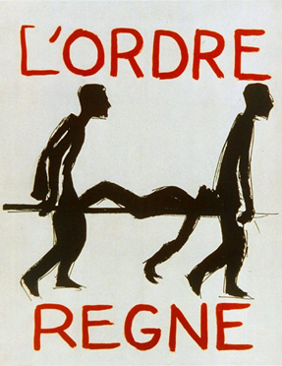

CM Maud Chirio et Mathilde Larrère
TD : Maud Chirio, Mathilde Larrère et Marie Bouchez

Plan de cours magistral
Les CM 1 à 6 seront assurés par Mathilde Larrère
Après une introduction ils aborderont la question des héritages révolutionnaires et impériaux en matière de maintien de l’ordre et de répression au début du 19e siècle (CM 1 et 2), puis s’attarderont sur la question du maintien dans l’ordre dans une longue séquence liberticide (1815 – 1875)(CM 2-4) tout en posant la question des choix « républicains » en matière de répression (1848 et 1871)(CM 5). Le dernier temps sera consacré à la lente et difficile émergence d’un maintien de l’ordre républicain de l’installation de la IIIe république à la première guerre Mondiale (CM6)

14/11 : La France de Vichy (1940-1944) MC
21/11 : Le maintien de l’ordre en France de la Libération à 1968 MC
28/11 : De l’apogée du maintien de l’ordre à distance à l’explosion des violences policières. France, 1968-2022. MC
05/11 : Répression et maintien de l’ordre au Brésil (1830-1920) MC
12/12 : Répression et maintien de l’ordre au Brésil (1920-1980) MC
19/12 : Un état de droit pour qui ? Les forces de l’ordre, piliers de la violence politique et sociale. Brésil, 1980-2022 MC

Bibliographie, sitographie

Références scientifiques

Outils de travail
- Fillieule Olivier, Mathieu Lilian, Péchu Cécile, Dictionnaire des mouvements sociaux. 2e édition mise à jour et augmentée. Presses de Sciences Po, « Références », 2020, 624 pages. ISBN : 9782724623550. DOI : 10.3917/scpo.filli.2020.01. URL : https://www.cairn.info/dictionnaire-des-mouvements-sociaux--9782724623550.htm

Historiographie
- Jean-Marc Berlière, « Archives « interdites », archives « spéciales » ? Quelques réflexions à propos des Archives policières … », Histoire@Politique. Politique, culture, société, N°8, mai-août 2009.
- Olivier Forcade, « Objets, approches et problématiques d’une histoire française du renseignement : un champ historiographique en construction », Histoire, économie & société, 2012, nº 31‑2, p. 99‑110.
- P. Karila-Cohen, « L’autorité, objet d’histoire sociale », Le Mouvement Social, 2008, p. 3‑8.
- Milliot Vincent, « Histoire des polices : l'ouverture d'un moment historiographique », Revue d’histoire moderne & contemporaine, 2007/2 (n° 54-2), p. 162-177.

Généralités
- About Ilsen, Denis Vincent, Histoire de l’identification des personnes, Paris, La Découverte, 2010.
- Jean-Marc Berlière, Le monde des polices en France : XIXe-XXe siècles, Bruxelles, Éditions Complexe, 1996, 275 p.
- Jean-Marc Berlière et René Lévy, Histoire des polices en France : de l’Ancien Régime à nos jours, Paris, Nouveau Monde, 2011, 767 p.
- Marie-Claude Blanc-Chaléard, Caroline Douki, Nicole Dyonet et Vincent Milliot (ÉD.), Police et migrants. France, 1667-1939,Rennes, Presses Universitaires de Rennes, 2001,422 p.
- Blanchard Emmanuel, Droit Emmanuel, « Forces de l’ordre et crises politiques au 20e siècle », Vingtième Siècle. Revue d'histoire, 2015/4 (N° 128), p. 3-14.
- Y. Cohen, Le siècle des chefs: une histoire transnationale du commandement et de l’autorité, 1890-1940, Paris, Éditions Amsterdam, 2013.
- Vincent Denis, Un siècle d’ordre public en Révolution, Paris, SER, 2009.
- Dewerpe Alain, Espion : Une anthropologie historique du secret d’Etat contemporain, Paris, Gallimard, 1994.
- Feigenbaum Anna, Petite histoire du gaz lacrymogène, des tranchées de 14 aux Gilets jaunes, Libertalia 2019.
- Olivier Forcade et Sébastien Laurent, Secrets d’Etat : pouvoirs et renseignement dans le monde contemporain, Paris, A. Colin, 2005, 238 p.
- Foucault Michel, Surveiller et punir, Paris, Gallimard, 1975.
- Henninger, L. (2016). Le maintien de l’ordre en France depuis le XVIIIe siècle. Revue Défense Nationale, 786, 57-64. https://doi.org/10.3917/rdna.786.0057
Le maintien de l’ordre en France depuis le XVIIIe siècle
- Houte Arnaud, Citoyens policiers, une autre histoire de la sécurité publique en France, de la garde nationale aux voisins vigilants, Paris, La découverte, 2024.
- Jobard, Fabien, et Jacques de Maillard. Sociologie de la police. Politiques, organisations, réformes. Armand Colin, 2015
- Lopez Laurent, Luc Jean-Noël, dossier “Histoire de la force publique aux XIXe et XXe
siècles”, Histoire, Economie et Société, 2013/4.
- López, L. (2009), “Le gendarme, Janus de la force publique (1870-1939)”, Inflexions, 11, 87-97. https://doi.org/10.3917/infle.011.0087
- Millot Vincent (dir) Emmanuel Blanchard, Vincent Denis, Arnaud Houte, Histoire des polices en France, des guerres de religions à nos jours, Belin, 2020.
- Jean-Luc Noël (dir), Soldats de la loi. La gendarmerie au XXe siècle, Presses de l’Université de Paris-Sorbonne, 2010
- Éric Pierre , « La violence d'Etat. Les fragiles naissances du maintien de l'ordre en France (1800-1930). Introduction », Déviance et Société, 2008/1 (Vol. 32), p. 43-45. DOI : 10.3917/ds.321.0043. URL : https://www.cairn.info/revue-deviance-et-societe-2008-1-page-43.htm
- Danielle Tartakowsky, Le Pouvoir est dans la rue. Crises politiques et manifestations en France, Aubier, 1998.
- Tartakowsky, Danielle. Les droites et la rue. Histoire d'une ambivalence, de 1880 à nos jours. La Découverte, 2014

Les régimes autoritaires (France, 1815-1875)
- Blanchard Emmanuel, « La Garde nationale « introuvable ». La formation de l’ordre urbain en situation coloniale (Algérie, 1830-1852) », Revue d’histoire du XIXe siècle, 2015/1 (n° 50), p. 39-56. URL : https://www.cairn.info/revue-d-histoire-du-dix-neuvieme-siecle-2015-1-page-39.htm
- Cardoni Fabien, « Contribution à l'étude de la répression judiciaire de Juin 1848 », Histoire, économie & société, 2009/2 (28e année), p. 75-85. DOI : 10.3917/hes.092.0075. URL : https://www.cairn.info/revue-histoire-economie-et-societe-2009-2-page-75.htm
- Deluermoz Quentin, « Capitales policières, État-nation et civilisation urbaine : Londres, Paris et Berlin au tournant du XIXe siècle », Revue d’histoire moderne & contemporaine, 2013/3 (n° 60-3), p. 55-85. DOI : 10.3917/rhmc.603.0055. URL : https://www.cairn.info/revue-d-histoire-moderne-et-contemporaine-2013-3-page-55.htm
- Fournier Eric, La critique des armes, Libertalia, 2019
- Larrère Mathilde, l’urne et le fusil, la garde nationale sous la Monarchie de Juillet PUF, 2016 https://www.cairn.info/l-urne-et-le-fusil--9782130621683.htm
- Larrère Mathilde, « La garde nationale des Trois Glorieuses », Sociétés et représentations, n° 8, 2000. https://www.cairn.info/revue-societes-et-representations-2000-1-page-163.htm
- Lignereux Aurélien, « La violence d'une force de l'ordre : la gendarmerie et la répression des rébellions (1800-1859) », Déviance et Société, 2008/1 (Vol. 32), p. 47-59. DOI : 10.3917/ds.321.0047. URL : https://www.cairn.info/revue-deviance-et-societe-2008-1-page-47.htm
- Prieur Florent, « Une ville en ordre : l'étatisation de la police lyonnaise (1848-1862) », Histoire urbaine, 2002/2 (n° 6), p. 87-113. DOI : 10.3917/rhu.006.0087.
- Sauget, Stéphanie. « Surveiller les gares parisiennes au XIXe siècle : police et modernité », Revue d’histoire du XIXe siècle, vol. 29, no. 2, 2004
- Société d’histoire de la Révolution de 1848 et des révolutions du 19eme siècle, Maintien de l’ordre et polices, en France et en Europe au 19eme siècle, Créaphis 1987

Troisième République (de 1875 à 1940)
- M.O. Baruch et V. Duclert (dir.), Serviteurs de l’État : une histoire politique de l’administration française, 1875 - 1945, Paris, La Découverte, 2000.
- Ben Khalifa, Riadh. « La fabrique des clandestins en France, 1938-1940 », Migrations Société, vol. 139, no. 1, 2012, pp. 11-26.
- Berges Michel, Le syndicalisme policier en France (1880-1940), Paris, L’Harmattan, 1995.
- Berlière Jean-Marc. Du maintien de l'ordre républicain au maintien républicain de l'ordre ? Réflexions sur la violence. In: Genèses, 12, 1993. Maintenir l'ordre, sous la direction de Florence Weber. pp. 6-29.
https://www.persee.fr/doc/genes_1155-3219_1993_num_12_1_1180
- Jean-Marc Berlière, « Ordre et sécurité. Les nouveaux corps de police de la troisième République », Vingtième Siècle. Revue d’histoire, 1993, vol. 39, nº 1, p. 23‑37.
- S. Berstein, Le 6 février 1934, Paris, Gallimard, 1975.
- S. Berstein, « L’affrontement simulé des années 1930 », Vingtième Siècle. Revue d’histoire, mars 1985, p. 39‑53.
- Blanchard, Emmanuel. « Le 6 février 1934, une crise policière ? », Vingtième Siècle. Revue d'histoire, vol. 128, no. 4, 2015, pp. 15-28.
- Bouchenot Matthias, « La SFIO et la police dans les rues du Paris des années 1930 », Mouvements, 2017/4 (n° 92), p. 169-178. DOI : 10.3917/mouv.092.0169. URL : https://www.cairn.info/revue-mouvements-2017-4-page-169.htm
- S. Boulouque, « Usage, sens et fonction de la violence dans le -mouvement communiste en France (1920-1936) », Communisme, 2004, p. 105‑130.
- Caron, Vicki. L'Asile incertain. La crise des réfugiés juifs en France, 1933-1942. Tallandier, 2008
- Della Sudda, Magali. « Surveillance et redéfinition du péril clérical : les dispositifs de surveillance du culte à l’épreuve de la laïcité sous la Troisième République », Cultures & Conflits, vol. 114-115, no. 2-3, 2019, pp. 55-78.
- Deluermoz Quentin, “L’ordre est républicain”, dans Marion Fontaine, Frédéric Monier, Christophe Prochasson, Une contre-histoire de la IIIe République, Paris, La Découverte, 2013
- Deluermoz Quentin, Chroniques du Paris apache, Paris, Mercure de France, 2008.
- A. Dewerpe, « La République a-t-elle besoin d’espions ? », Serviteurs de l’État : une histoire politique de l’administration française, 1875-1945, Paris, La Découverte, 2000, p. 151‑154.
- Olivier Forcade, La république secrète : histoire des services spéciaux français de 1918 à 1939, Paris, Nouveau monde, 2008, 701 p.
- Filhol, Emmanuel. « La loi de 1912 sur la circulation des « nomades » (Tsiganes) en France », Revue européenne des migrations internationales, vol. 23, no. 2, 2007, pp. 135-158.
- Galera Yann, La garde républicaine à l’épreuve du 6 février 1934, Maisons-Alfort, SHGN, 2003.
- Haberbusch Benoît, Les gendarmes face au crime durant l’entre-deux-guerres, La Crêche, Geste, 2012.
- Houte Arnaud-Dominique, « Policiers de bonne volonté ? L'impossible constitution d'une garde civile en France (1913-1920) », Vingtième Siècle. Revue d'histoire, 2013/2 (N° 118), p. 159-170. DOI : 10.3917/ving.118.0159. URL : https://www.cairn.info/revue-vingtieme-siecle-revue-d-histoire-2013-2-page-159.htm
- Jauffret, Jean-Charles. “Armée et Pouvoir Politique. La Question Des Troupes Spéciales Chargées Du Maintien de l’ordre En France de 1871 à 1914.” Revue Historique 270, no. 1 (547) (1983): 97–144.
- D. Kalifa, Les bas-fonds : histoire d’un imaginaire, Paris, Éditions du Seuil, 2013.
- Kitson, Simon. « Les policiers marseillais et le front populaire (1936-1938) », Vingtième Siècle. Revue d'histoire, vol. 65, no. 1, 2000, pp. 47-58.
- Kitson, Simon, “The police and the Clichy massacre, March 1937”, Patterns of provocation, Owford, Berdhahn, 2000, p. 29-40.
- Laurent, Sébastien. « Aux origines de la « guerre des polices » : militaires et policiers du renseignement dans la République (1870-1914) », Revue historique, vol. 636, no. 4, 2005, pp. 767-791.
- Lewis Mary D, Les frontières de la République. Immigration et limites de l’universalisme en France (1918-1940), traduit de l’anglais par Jaouën Françoise. Agone, « Contre-feux », 2010, 408 pages.
- López Laurent, « Avant les gaz lacrymogènes. Les liaisons dangereuses du maintien de l'ordre, de la police politique et de la police judiciaire en France durant la troisième République », Déviance et Société, 2008/1 (Vol. 32), p. 89-100.
- López Laurent, « « Faire du chiffre » pour exister. Les gendarmes et les policiers au principe des statistiques judiciaires (1875-1914) », Histoire & mesure, 2007/2 (Vol. XXII), p. 75-101.
- López, Laurent. « Ce que fait le maintien de l'ordre aux gendarmes et aux policiers. La force publique sous l'effet d'une interaction professionnelle contrainte (1870-1914) », Vingtième Siècle. Revue d'histoire, vol. 102, no. 2, 2009, pp. 93-104.
- Monier, Frédéric. Le complot dans la République. Stratégies du secret, de Boulanger à la Cagoule. La Découverte, 1998
- Frédéric Monier, « Des menées anarchistes aux menées communistes : magistrats et ordre social », Jean Jaurès. Cahiers semestriels, 1996, nº 141, p. 49‑58.
- Noiriel Gérard, Réfugiés et sans-papiers : la République face au droit d'asile XIXe-XXe siècle, Paris, Hachette, 1998.
- Prost, Antoine. “Les Manifestations Du 12 Février 1934 En Province.” Le Mouvement Social, no. 54, Association Le Mouvement Social, 1966, pp. 7–27, https://doi.org/10.2307/3777431.
- Quellien Jean. La révolte des bouilleurs de cru de 1935 en Basse-Normandie . In: Cahier des Annales de Normandie n°26, 1995. Mélanges René Lepelley. pp. 559-569.
- Rosenberg, Clifford, Policing Paris. the Origins of Modern Immigration Control Between the Wars, Ithaca, Cornell University Press, 2006.
- R. Schor, L’opinion française et les étrangers en France (1919-1939), Paris, Publications de la Sorbonne, 1985.
- Steiner Anne, Le goût de l’émeute. Manifestations et violences de rue dans Paris et sa banlieue à la « Belle Époque », Montreuil, L’Echappée, 2012.
- F. Tamagne, « Figures de l’étrange et de l’étranger : la peur de l’homosexuel(le) dans l’imaginaire occidental (1880-1945) », Annales de Bretagne et des pays de l’Ouest, juin 2002, p. 129‑142.
- F. Tamagne, Le crime du Palace: Enquête sur l’une des plus grandes affaires criminelles des années 1930, Paris, Payot, 2017.
- G. Vidal, « Violence et politique dans la France des années 1930 : le cas de l’autodéfense communiste », Revue historique, 2006, p. 901‑922.

Le régime de Vichy et la sortie du conflit
- Azéma, Jean-Pierre. « La milice », Vingtième Siècle. Revue d'histoire, vol. 28, no. 4, 1990, pp. 83-106.
- Berlière J.-M. et D. Peschanski (dir.), La police française, 1930-1950 : entre bouleversements et permanences, Paris, Documentation française, 2000, 324 p.
- Berlière Jean-Marc, “La loi du 23 avril 1941 portant organisation générale des services de police en France”, Revue Hypermédia. Histoire de la justice, de la police et des peines, 2008. https://journals.openedition.org/criminocorpus/271
- Berlière Jean-Marc, “La police sous Vichy”, Notice de l’Encyclopédia Universalis.
- Berlière, Jean-Marc. Polices des temps noirs. France 1939-1945. Perrin, 2018
- Berlière, Jean-Marc. « L'impossible pérennité de la police républicaine sous l'Occupation », Vingtième Siècle. Revue d'histoire, vol. nº 94, no. 2, 2007, pp. 183-198.
- Bruttmann, Tal. « La mise en œuvre du statut des Juifs du 3 octobre 1940 », Archives Juives, vol. 41, no. 1, 2008, pp. 11-24.
- Couderc, Frédéric. Les R.G. sous l'Occupation. Plon, 1992
- Jacques Delperrié de Bayac, Histoire de la Milice : 1918-1945, Paris, Fayard, 1994.

Eismann Gaël, Hôtel Majestic: Ordre et sécurité en France occupée (1940-1944), Paris, Tallandier, 2010.
- Eismann Gaël, « L'escalade d'une répression à visage légal. Les pratiques judiciaires des tribunaux du Militärbefehlshaber in Frankreich, 1940-1944 », dans : Gaël Eismann éd., Occupation et répression militaire allemandes. La politique de « maintien de l’ordre » en Europe occupée, 1939-1945. Paris, Autrement, « Mémoires/Histoire », 2007, p. 127-167.
- Eismann Gaël, « Le Militärbefehlshaber in Frankreich et la genèse de la « solution finale » en France (1941-1942) », Vingtième Siècle. Revue d'histoire, 2016/4 (N° 132), p. 43-59.
- Eismann Gaël, « Représailles et logique idéologico-répressive. Le tournant de l'été 1941 dans la politique répressive du Commandant militaire allemand en France », Revue historique, 2014/1 (n° 669), p. 109-141.
- Sarah Fishman, La bataille de l'enfance. Délinquance juvénile et justice des mineurs en France pendant la Seconde Guerre mondiale, Rennes, Presses universitaires de Rennes, 2008, 323 p.
- Fontaine Thomas, Déporter : politiques de déportation et répression en France occupée, 1940-1944, Thèse, Université Paris Sorbonne, 2013.
- Grenard Fabrice, La traque des résistants, Paris, Tallandier, 2019.
- Pinel Alain, Une police de Vichy: les groupes mobiles de réserves, 1941-1944, Levallois-Perret, Biblis, 2018.
- Joly Laurent, L’État français contre les juifs, Paris, Grasset, 2018
- François Rouquet & Fabrice Virgili, Les Françaises, les Français et l’Épuration, Paris, Gallimard, coll. Folio, 2018, 832 p.
- Rudolph Luc, Policiers rebelles. Une résistance oubliée, la police parisienne 1940-1944, Paris, LBM, 2012.
- Virginie Sansico, La Justice du pire. Les cours martiales sous Vichy, Paris, Payot, 2002, 258 p.
- Wieviorka, Olivier, Histoire de la Résistance. 1940 - 1945, Paris, Perrin, 2013
- Zalc (Claire), Dénaturalisés. Les retraits de nationalité sous Vichy, Paris, Seuil, coll. « L’univers historique », 2016, 400 p.

La France depuis 1945
- Blanchard, Emmanuel. « La Goutte d'Or, 30 juillet 1955 : une émeute au cœur de la métropole coloniale », Actes de la recherche en sciences sociales, vol. 195, no. 5, 2012, pp. 98-111.
- Patrick Bruneteaux, « Cigaville : quand le maintien de l'ordre devient un métier d' expert », Cultures & Conflits [En ligne], 09-10 | printemps-été 1993, mis en ligne le 04 mars 2005, consulté le 26 août 2021. URL : http://journals.openedition.org/conflits/223 ; DOI : https://doi.org/10.4000/conflits.223
- Delaporte Victor, « « Existe-t-il un axe Paris-Madrid de la répression ? » Coopérations et rivalités nationales et internationales au sujet des exilés politiques français et espagnols (1959-1964) », Revue d’histoire moderne & contemporaine, 2021/1 (n° 68-1), p. 49-71. DOI : 10.3917/rhmc.681.0051. URL : https://www.cairn.info/revue-d-histoire-moderne-et-contemporaine-2021-1-page-49.htm
- Dewerpe Alain, Charonne, 8 février 1962, Folio histoire 2006.
- Jobard, F. & Névanen, S. (2007). La couleur du jugement: Discriminations dans les décisions judiciaires en matière d'infractions à agents de la force publique (1965-2005). Revue française de sociologie, 48, 243-272. https://doi.org/10.3917/rfs.482.0243
https://www.cairn.info/revue-francaise-de-sociologie-1-2007-2-page-243.htm
- Moreau de Bellaing, Cédric. « Comment la violence vient aux policiers. École de police et enseignement de la violence légitime », Genèses, vol. 75, no. 2, 2009, pp. 24-44.
- Riceputi Fabrice, Ici on noya les Algériens, Le passager clandestin, 2021.
- Thénault Sylvie, “L'état d'urgence (1955-2005). De l'Algérie coloniale à la France contemporaine : destin d'une loi”, Le Mouvement social 2007/1, n°218. https://www.cairn.info/revue-le-mouvement-social1-2007-1-page-63.htm

Le maintien de l’ordre colonial
- Bat, Jean-Pierre, Courtin, Nicolas (dir.), Maintenir l’ordre colonial. Afrique et Madagascar (xix^{e}-xx^{e} siècles), Rennes, PUR, 2012.
- Blanchard Emmanuel, dossier “Ordre colonial”, Genèse, n° 86, 2012/1
- Edenz Maurice, Raberh Achi, dossier “Vichy face aux sociétés coloniales”, Genèse, n° 120, 2020/3.
- Foliard, Daniel. Combattre, punir, photographier. Empires coloniaux, 1890-1914. La Découverte, 2020
- Glasman Joël, Les corps habillés au Togo : genèse coloniale des métiers de police, Paris, Karthala, 2014.
- Stève Bessac-vaure , « Le maintien de l’ordre en situation coloniale », Encyclopédie d'histoire numérique de l'Europe [en ligne], ISSN 2677-6588, mis en ligne le 10/09/20, consulté le 26/08/2021. Permalien : https://ehne.fr/fr/node/21407
- Emsley, Clive, « Policing the empire/policing the metropole : some thoughts on models and types », Crime, histoire et sociétés, vol. 18, nº 2, 2014.
- Keller Kathleen A., Colonial Suspects: Suspicion, Imperial Rule and Colonial Society in Interwar French West Africa, Lincoln, University of Nebraska Press, 2018.
- Peyroulou Jean-Pierre, Guelma, 1945. Une subversion française dans l'Algérie coloniale. La Découverte, « TAP / Études coloniales », 2009, 408 pages.
- Tiquet Romain, dossier “Pratiques ordinaires de l’ordre en Afrique”, Vingtième Siècle, n° 240, 2018/4.

Être policier : images et identités des forces de l’ordre
- Deluermoz Quentin, « L'ordre incarné. Corps du policier en tenue et identité sociale, Paris, 1860-1880 », Hypothèses, 2003/1 (6), p. 37-47. DOI : 10.3917/hyp.021.0037. URL : https://www.cairn.info/revue-hypotheses-2003-1-page-37.htm
- Houte, A. (2015). Citoyens policiers ? Pratiques et imaginaires civiques de la sécurité publique dans la France du second XIXe siècle. Revue d’histoire du XIXe siècle, 50,(1), 99-116. https://www.cairn.info/revue-d-histoire-du-dix-neuvieme-siecle-2015-1-page-99.htm.
- Arnaud-Dominique Houte, « Prestiges de l’uniforme. Policiers et gendarmes dans la France du xix^{e} siècle », Clio. Femmes, Genre, Histoire [En ligne], 36 | 2012, mis en ligne le 31 décembre 2014, consulté le 21 septembre 2018. URL : http://journals.openedition.org/clio/10793 ; DOI : 10.4000/clio.10793
- Jaouen Romain, L’inspecteur et l’”inverti”. La police française face aux sexualités masculines à Paris, 1919-1940, Rennes, PUR, 2018.
- Mathieu Marly , « Le modèle militaro-viril », Encyclopédie d'histoire numérique de l'Europe [en ligne], ISSN 2677-6588, mis en ligne le 22/06/20, consulté le 31/08/2021. Permalien : https://ehne.fr/fr/node/12399

Les espaces du maintien de l’ordre
- Conchon Anne, Montel Laurence, Régnard Céline, Policer les mobilités. Europe, Etats-Unis, XVIII-XXIe siècles, Paris, Editions de la Sorbonne, 2018.
- Deluermoz Quentin, « Circulations et élaborations d'un mode d'action policier : la police en tenue à Paris, d'une police « londonienne » au « modèle parisien » (1850-1914) », Revue d'Histoire des Sciences Humaines, 2008/2 (n° 19), p. 75-90. DOI : 10.3917/rhsh.019.0075. URL : https://www.cairn.info/revue-histoire-des-sciences-humaines-2008-2-page-75.htm
- Deluermoz Quentin, « Circulations policières dans la ville, circulations policées de la ville. Les policiers en tenue et la circulation parisienne dans les représentations sociales, 1860-1910 », Sociétés & Représentations, 2004/1 (n° 17), p. 151-158. DOI : 10.3917/sr.017.0151. URL : https://www.cairn.info/revue-societes-et-representations-2004-1-page-151.htm
- Deluermoz Quentin, Policiers dans la ville. La construction d’un ordre public à Paris, Publications de la Sorbonne, 2012.
- Deluermoz Quentin, « Quelques échelles de la violence. Les policiers en tenue et l'espace parisien dans la seconde moitié du XIXe siècle », Déviance et Société, 2008/1 (Vol. 32), p. 75-88. DOI : 10.3917/ds.321.0075. URL : https://www.cairn.info/revue-deviance-et-societe-2008-1-page-75.htm
- L. Dornel, « La frontière (le voisin) et l’étranger. Les enjeux identitaires d’un conflit frontalier », Revue d’histoire du XIXe siècle, 2002, p. 11‑124.
- Epstein Renaud, « La démolition contre la révolution. Réactualisation d’un vieux couple », Mouvements, 2015/3 (n° 83), p. 97-104. DOI : 10.3917/mouv.083.0097. URL : https://www.cairn.info/revue-mouvements-2015-3-page-97.htm
- Houte Arnaud-Dominique, « Gendarmerie départementale et maintien de l'ordre : retour sur les transformations de la violence d'Etat (1827-1931) », Déviance et Société, 2008/1 (Vol. 32), p. 61-74. DOI : 10.3917/ds.321.0061. URL : https://www.cairn.info/revue-deviance-et-societe-2008-1-page-61.htm
- Houte Arnaud-Dominique, « La peur du gendarme : mutations d'une sensibilité dans les campagnes françaises du XIXe siècle », Histoire, économie & société, 2008/2 (27e année), p. 123-133. DOI : 10.3917/hes.082.0123. URL : https://www.cairn.info/revue-histoire-economie-et-societe-2008-2-page-123.htm
- Pierre-Yves Saunier Maintien de l’ordre et contrôle de l’espace urbain au XIX° siècle: le cas de Lyon https://halshs.archives-ouvertes.fr/halshs-00002797/document
- Vogel Marie, « Police et espace urbain : Grenoble 1880-1930 », Revue d’histoire moderne & contemporaine, 2003/1 (nº50-1), p. 126-144.

Séance de TD n° 1: introduction
Jean-Marc Berlière, « Archives « interdites », archives « spéciales » ? Quelques réflexions à propos des Archives policières … », Histoire@Politique. Politique, culture, société, N°8, mai-août 2009.
[en ligne : https://www.histoire-politique.fr/index.php?numero=08&rub=pistes&item=13 ]
Le prochain versement des archives des Renseignements généraux consécutif à la récente fusion de ce service avec la Surveillance du territoire, la levée de boucliers autour du projet « EDVIGE », quelques « carnets » et confidences opportunément mis au jour et distillés, les idées reçues et stéréotypes qui entourent « fiches » et « fichiers de police », leur contenu et leur usage supposés [1] ont eu pour résultat de remettre les archives de police au cœur de l’actualité dans un pays où l’on « ne badine pas » avec le passé, au risque assumé de le distordre à des fins instrumentales. Une occasion supplémentaire est ainsi donnée de constater que ces archives policières qui suscitent autant de suspicion que de concupiscence restent bien mal connues, à proportion inverse – serait-on tenté de dire – de leur médiatisation. Au cœur de préjugés, fantasmes et polémiques depuis près de deux décennies [2] , elles sont encore largement ignorées, mal et sous-utilisées par les historiens. Une situation qui tient d’abord, semble-t-il, aux représentations qui ont cours sur l‘institution qui les produit et dont il est intéressant de rappeler les causes et d’observer les conséquences*.

Objet sale, archives douteuses, historiens naïfs ?
La police apparaît comme un objet particulier de la recherche en science sociale qui suscite, a priori, stéréotypes, idées reçues, prévention, méfiance, répulsion, mais aussi fascination et fantasmes [3] .
Politiquement incorrecte – le sociologue Dominique Monjardet employait même à son sujet l’épithète « sale » – la police a longtemps constitué un objet quasi illégitime sur le plan scientifique [4] au point que les chercheurs qui s’aventuraient dans son étude étaient aussitôt soupçonnés – dès lors que leurs conclusions et travaux les amenaient à dépasser la condamnation sans appel et la dénonciation sans nuance – soit de pactiser avec « la répression [5] », soit d’être manipulés par une institution experte en la matière et bien propre à faire du naïf chercheur un « intellectuel organique » au sens gramscien du terme. Le plus curieux est que cet opprobre n’avait d’égal que les préventions à l’égard de la recherche, la méfiance, voire l’hostilité, à l’égard du monde universitaire, d’une institution particulièrement rétive au « projet de connaître » (J.-P. Brodeur) et soucieuse de préserver une part d’ombre dans laquelle elle situe, depuis ses origines [6] , une des sources essentielles de sa puissance et de son efficacité. Bien décidée à échapper à l’investigation et au regard scientifiques, soucieuse de contrôler son image donc son histoire, la police mettait ainsi une mauvaise volonté manifeste à verser ses archives et, plus encore, à les laisser consulter, bénéficiant dans ce domaine de conditions exorbitantes du droit commun et des règles administratives comme nous le verrons. Sur le plan historique, le résultat de cette double prévention est clairement perceptible : la police, comme la gendarmerie et la plupart des autres composantes des forces de l’ordre, est restée jusqu’à la fin des années 1980, un trou noir historiographique, un objet perdu de la recherche historique française.
Il en va des archives comme de l’institution qui les produit : affectées du même « statut moral » ambigu, elles suscitent, par leur nature, leur origine, leur contenu supposé, les mêmes préventions voire les mêmes répulsions, la même fascination, les mêmes fantasmes de dévoilement [7] . C’est pourquoi les archives de ce que le préfet Lépine appelait « la secrète » et Balzac les « démiurges de la raison d’état », excitent au plus haut point les imaginations tant est grande la « puissance d’enchantement [8] » de l’institution et les illusions sur son ubiquité et son omniscience. « Instance du soupçon » par excellence dans la rhétorique foucaldienne, l’institution jouit d’une noire réputation dont l’origine est sans doute à chercher dans les pouvoirs et méthodes qu’on lui attribue et qui doivent beaucoup à une image mystificatrice qui remonte à l’Ancien Régime. Il est donc compréhensible et naturel que les archives produites par l’exécutrice des « basses œuvres » du pouvoir, censée ne rien ignorer des turpitudes de ceux qui nous gouvernent, des complots, montages et secrets d’état comme ceux des familles ou des individus, suscitent une convoitise mêlée de répulsion.
« L’inaccessibilité » des archives policières, leur « disparition » ou leur supposée « rétention » ne concourent pas peu au syndrome des « archives interdites [9] » : concept vendeur, à l’origine d’une polémique sinon féconde du moins passionnée [10] .
À ce propos, observons d’abord, qu’en dépit de la « dissimulation » des archives des périodes les plus « sensibles », celles qui étaient largement ouvertes et qui occupent des kilomètres d’étagères dans les archives départementales (AD) et aux Archives nationales (AN) [11] ont toujours fait l’objet d’une utilisation intense et fort ancienne par les historiens – et non des moindres – du social et du politique. Un usage important, mais méthodologiquement surprenant. En effet, on a longtemps utilisé abondamment les archives produites par « la police », sans s’intéresser pour autant à l’institution qui les accumulait, sans s’interroger sur les fonctionnaires qui les produisaient. Oublieux d’une règle fondamentale de la pratique historienne – la critique des sources – les historiens du crime, de la déviance, de la justice, du social, du politique, de l’opinion, des sensibilités, du mouvement social, du syndicalisme… exploitaient largement les rapports des services « politiques » des différentes polices (brigades de recherches, police des chemins de fer, police spéciale, renseignements généraux…), les enquêtes, procédures et procès-verbaux des services criminels, les rapports de la « Mondaine » (police des mœurs)… sans rien savoir de leurs rédacteurs ni des services auxquels ils appartenaient. [...]

Le syndrome des archives interdites…
« Si les archives sont réservées aux "professionnels", c'est bien parce qu'on a peur de certaines découvertes [13] . » Le problème de l’accès aux archives et notamment celles de la période de l’Occupation a largement animé les débats des années 1990 [14] .
Ce sentiment que les archives, inaccessibles au vulgaire, seraient réservées à des privilégiés est à l’origine d’un certain nombre d’affaires qui ont défrayé la chronique et qui visaient – par le viol volontaire de la loi et l’utilisation des médias [15] –à briser un « interdit », renverser un « tabou », dévoiler des « vérités cachées »… [...] Les archives policières contemporaines qui se sont trouvées au centre de cette bataille de la mémoire et de l’accès à la vérité « occultée » sont ainsi caractérisées par trois particularités qui rendent leur recherche et leur consultation complexes, aléatoires et problématiques.
Pas plus « interdites » que les archives diplomatiques, judiciaires ou médicales, elles sont d’abord, comme ces dernières, l’objet de règles d’accès et de délais de communication particuliers. [...]
Des archives “spéciales” ?
Là encore rassurons les âmes inquiètes : si une pratique assidue et régulière des archives policières donne une vision plus nuancée des choses, elle n’altère en rien l’exercice d’une critique systématique. [...] L’historien qui use des archives policières, s’il s’astreint à comprendre le fonctionnement de la machine, ses règles, ses lois, ses usages, n’est pas plus démuni, naïf, manipulé que celui qui étudie des documents diplomatiques, parlementaires, militaires, comptables, judiciaires… Armé des connaissances nécessaires, il peut être à même de renouveler partiellement un certain nombre de questions. [...]
Notes :
[1] Cf. « Cette folle idée de ficher les citoyens », L’Histoire, n°339, février 2009
[2] L’une des premières polémiques importantes porta, en 1992, sur la nature, l’origine, la place, du fichier – en réalité des épaves de fichiers épars – de victimes conservé au ministère des Anciens combattants et dans lequel on voulut voir – à tort – « le » fichier juif établi par la sous-direction des affaires juives de la préfecture de police, au printemps 1941, à partir du recensement imposé aux juifs en octobre 1940 (ordonnance allemande du 27 septembre) et qui servit à préparer la grande rafle parisienne des 16 et 17 juillet 1942 (Sur ce sujet, cf. Le Fichier juif, rapport de la commission présidée par René Rémond au Premier ministre, Paris, Plon, 1996). Sans qu’il en ait été explicitement question dans les débats parlementaires et la controverse qui ont présidé à l’adoption de la nouvelle législation française le premier semestre 2008, on peut raisonnablement penser que le législateur, soumis par ailleurs à la forte pression du lobby notarial (perspective de l’ouverture des dossiers de l’aryanisation des biens juifs ?) avait très nettement en tête les problèmes soulevés par la communication des archives policières quand il a voté une loi qui, contrairement aux intentions d’ouverture proclamées, a parfois alourdi les procédures et allongé les délais de communication dans le domaine qui nous intéresse (vide infra).
* Ce texte a été rédigé à l’occasion d’un colloque organisé par le Centre d'histoire du droit et de la justice de l’université de Louvain, le 24 janvier 2008, dans le nouveau dépôt des Archives de l'Etat de Louvain-la-Neuve. Une version un peu différente vient d’en être publiée dans Campion Jonas (dir.), « Les Archives des polices en Belgique. Des méconnues de la recherche ? », Justice et Société, n°1, mai 2009, Bruxelles.
[3] Comme l’avait bien noté Clemenceau, nouveau et inattendu ministre de l’Intérieur en 1906 : "La police ! A ce mot je vous ai vu dresser l'oreille. Ah le redoutable pouvoir de tout chercher, de tout fouiller, de tout connaître par des moyens mystérieux ! Que de secrets, que d'intrigues, que de drames ! Partout des espions, des souricières, des filatures, des chausse-trapes, des embuscades, des hommes marchant dans les murs : une pièce de l'Ambigu dans la réalité !" (discours prononcé à Draguignan, le 14 octobre 1906).
[4] Qu’il nous suffise de rappeler le jugement sans appel, mais simpliste de Sartre : « Police : fasciste ! ». Un préjugé dont Dominique Monjardet montrait, dès 1983, les dégâts collatéraux en matière de recherche : « Sartre n’ouvrait pas une recherche, n’impulsait pas une réflexion, il fermait la porte aux questions » (P. Demonque (alias D.M.), Les Policiers, Paris, La Découverte/Maspero, 1986).
[5] Ajoutons que la sensibilité d’une grande partie du corps enseignant universitaire n’était pas sans conséquence sur les choix des étudiants. Il nous revient en mémoire le haut le cœur éprouvé par un aspirant doctorant à qui nous avions proposé un sujet sur la police et qui avait spontanément répondu (la scène a une vingtaine d’année) que c’était un sujet « pour les fafs » (l’extrême droite dans le métalangage de l’époque).
[6] On sait comment les Lieutenants généraux de police avaient coutume de laisser croire que dès que trois personnes se réunissaient, l’une d’entre elle les renseignait. Fouché a parfaitement su jouer de cette image d’ubiquité et d’omniscience d’une police en grande partie mythique, mais terrifiante : « La force de la police c’est que l’on ignore ses faiblesses. »
[7] Le phénomène est universel : qu’il s’agisse des archives déclassifiées du FBI censées faire la lumière sur l’attentat de Dallas ou la mort de Marylin Monroe ou de celles des services des ex-« démocraties populaires ». On l’a bien vu avec l’ouverture des archives de la STASI. Sur l’exemple de l’ex-RDA et les fièvres suscitées au début des années 1990, on lira Arne Radke et Bernd Zielenski, "L'héritage équivoque des archives de la RDA", dans Vingtième siècle. Revue d'histoire, n°34, avril-juin 1992, p. 53-68 ; Etienne François, "Les trésors de la Stasi ou le mirage des archives", Autrement, n°150-151, janvier 1995, p. 145-151, et surtout le numéro consacré par la revue Genèses (éd. Belin), en 2003 (n° 52), aux « Archives de l’Est ». Sur les fantasmes suscités par les archives de police, on nous permettra de renvoyer à deux de nos articles : "Archives de police : du fantasme au mirage", dans Jacques-Guy Petit, Frédéric Chauvaud (dir.), L'histoire contemporaine et les usages des archives judiciaires, 1800-1939), Paris, Champion (coll. « Archives et histoire »), 1998, p. 291-304 et "Les archives policières", Gazette des archives, Association des archivistes français, mai 1998.
[8] Hélène L’Heuillet, « Le renseignement ou l'impossible maîtrise de la politique », Cahiers de la Sécurité Intérieure, n°30, 1997, p. 103-118.
[9] Pour reprendre le titre du livre polémique de Sonia Combe, Archives interdites, les peurs françaises face à l'histoire contemporaine (Paris, Albin Michel, 1994), réédité en 2001 avec un nouveau sous titre, L'histoire confisquée (Paris, La Découverte).
[10] Sur les débats et controverses engendrés par ce sujet , on lira Sonia Combe, “Libérez les archives” (Libération du 19 mars 1993),"Vichy, les archives et les historiens raisonnables" (Le Monde du 1er février 1995), Eric Conan et Henry Rousso, Vichy, un passé qui ne passe pas, Paris, Fayard, 1994 (notamment le chapitre 2 “Les archives, on nous cache tout, on nous dit rien”). On lira les réactions des responsables des Archives de France : Jean Favier “Les archives de France n’ont rien à cacher”, Libération du 21 mai 1993 et Chantal Bonazzi, “La vérité sur les archives”, La lettre des archivistes, n°16, mai/juin 1993. Sur les débats engendrés par ce livre et les propos polémiques de Sonia Combe, cf. Les Nouveaux cahiers, 1995, n°120, p. 4-15 ; French Historical Studies, automne 1995 ; Jean-Marc Berlière, « Des archives pour quoi faire ? », Le Débat, n°115, mai-août 2001, p. 118-124 et « Archives de police / Historiens policés ? », Revue d’histoire moderne & contemporaine, n°48-4 bis, (supplément 2001), p. 57-68 [consultable sur le lien suivant : http://www.cairn.info/article.php?ID_REVUE=RHMC&ID_NUMPUBLIE=RHMC_485&ID_ARTICLE=RHMC_485_0057] ; Vincent Duclert, « La « question des archives » en France. Une approche bibliographique », Histoire et archives n°5, janvier-juin 1999 et « Les Historiens et les archives », Genèses n°36, septembre 1999.
[11] Pour en prendre la mesure, il suffit de consulter les volumes du catalogue de la série F7 aux AN, les séries M des AD. Quant aux archives concernant la Seconde Guerre mondiale conservées par les seules AN, on se reportera au Guide des sources édité en 1994 par Brigitte Blanc, Henry Rousso et Chantal de Tourtier-Bonazzi.
[12] Le signataire de ces lignes peut témoigner de la propension d’un grand nombre de gens – chercheurs « professionnels » ou autodidactes – qui ont en commun de n’avoir jamais consulté ces archives, à le mettre immédiatement en garde dès lors qu’il les cite. Certains vont jusqu’à écrire que les archives originales ont été détruites et qu’on ne consulte que des papiers produits dans le seul but d’égarer le chercheur naïf et l’induire en erreur… D’autres, incrédules sur le fait qu’on puisse avoir accès à de tels documents – qui ne peuvent pas exister – laissent entendre que ce privilège se paie d’une autocensure qui aboutit à une histoire complaisante et édulcorée (Sonia Combe, op. cit., note de la préface de la seconde édition).
[13] Extrait d’une lettre de lectrice publiée dans les Nouveaux Cahiers (n°120, 1995, p. 10) dans le cadre de la controverse autour du livre d’Eric Conan, Henry Rousso, Vichy, un passé qui ne passe pas.
[14] Le problème de l’accès aux archives « sensibles », est apparu dans le débat public avec l’inculpation d’un certain nombre de hauts fonctionnaires (dont René Bousquet, Secrétaire général à la police d’avril 1942 à décembre 1943), au début des années 1980, dans le cadre de l’imprescriptibilité des crimes contre l’humanité. Largement abordée et débattue en 1996, au cours d’un colloque organisé par l’Association des archivistes français (AAF) sur le thème « Transparence et secret. L'accès aux archives contemporaines » (La Gazette des archives, mai 1998), la question prit une dimension médiatique nationale à l’occasion de l’instruction puis du procès de Maurice Papon à Bordeaux en 1999. Si l’évocation lors de ce procès du massacre de dizaines d’Algériens par la police parisienne, le 17 octobre 1961, alors que l’intéressé était Préfet de police, relança la question des archives de la période de la guerre d’Algérie, de leur accès, mais d’abord de leur existence et de leur versement, dès 1997, sur décision exceptionnelle du Premier ministre de l’époque, une dérogation générale pour l’accès aux archives de la Seconde Guerre mondiale fut accordée (Circulaire du Premier ministre du 2 octobre1997 et note, AD/DEP 1993 du 17 octobre 1997, « Accès aux archives publiques de la période 1940-1945 »). Cette « circulaire Jospin » a permis pendant dix ans un accès libéral aux archives policières de la période concernée.
[15] Par exemple, en 1992, la photocopie illégale de plus de 10 000 (dix mille) documents et le vol de quelques centaines d’originaux des AD de Haute-Garonne à Toulouse relatifs à la politique antijuive de Vichy par Kurt Schaechter qui, bouleversé par l’absence totale de compassion des autorités, la froideur administrative de ces documents évoquant « ramassages », criblage », « transfert en Zone occupée » de familles entières livrées aux Allemands et exterminées dans le cadre du génocide juif, prétendait dénoncer ce qu’il appelle « l’holocauste administratif français ». Une action du même ordre aboutit, en 1999, à la publication dans Libération de photocopies de listes de l’Institut médico-légal de Paris, trouvées aux Archives de Paris, concernant les corps repêchés dans la Seine à l’automne 1961.

Un exemple d’appel à communication sur les questions de maintien de l’ordre.
Polices (et) révolutionnaires en Europe,
des années 1780 à la fin des années 1980
Pratiques, acteurs et représentations,

Université de Caen-Normandie
31 mars – 1er avril 2022

Colloque international co-organisé par les équipes HisTeMé EA 7455 (Université de Caen), IDHE.S UMR CNRS 8533 (Université Paris 8), et DAMOCLES (Université de Genève).

Avec le soutien de l’École Doctorale 558 – Histoire, Mémoire, Patrimoine, Langage – de l’Université de Caen et du Centre de Recherche des Officiers de la Gendarmerie Nationale

Comité d’organisation
Félix Brêteau (Doctorant, Université Caen-Normandie/HisTeMé/), Thomas Hippler (Professeur Histoire contemporaine, Université Caen-Normandie/HisTeMé), Anne de Mathan (Professeure Histoire moderne, Université Caen-Normandie/HisTeMé), Vincent Milliot (Professeur Histoire moderne, Paris VIII/IDHES), Corentin Sire (Doctorant, Université Caen-Normandie/HisTeMé)

Comité Scientifique : Pierre Serna (Université Paris Panthéon Sorbonne, IHMC), Michel Biard (Université de Rouen, Ghris), Vincent Denis (Paris Panthéon Sorbonne, IHMC), Marco Cicchini (Damocles-Université de Genève).

Appel à communications

« Art de gouverner les hommes » selon les définitions d’une police englobante héritée de l’Ancien Régime, les polices européennes connaissent à partir de la fin du XVIIIe siècle des transformations profondes les conduisant à devenir des institutions fondamentalement sécuritaires, aux domaines d’interventions plus resserrés. Si la diversité territoriale des pratiques interdit de figer la police dans une acception homogène, ses forces trouvent a priori partout leur justification dans la contribution qu’elles apportent à la construction et à la préservation de l’ordre public, certains des corps qui la constituent recevant le monopole de l’exercice de la violence légitime.

L’ouverture de l’ère des révolutions à partir des années 1780 soulève nombre de questions d’une ampleur inédite pour les responsables et les acteurs du maintien de l’ordre public, à la fois sur un plan pratique lorsque s’enflamme le corps social, mais aussi au plan institutionnel et politique, alors même que les systèmes policiers européens sont engagés à des titres divers dans des dynamiques de professionnalisation, marquées par l’évolution des pratiques policières et, par contrecoup, par celle des rapports avec les populations. Fondamentalement associée à l’exercice d’une souveraineté, la contestation des principes ou des modalités d’exercice de cette souveraineté, place la police sur la sellette. Toute remise en cause de la légitimité des pouvoirs institués pose de manière aigue celle de la légitimité des forces censées défendre ces mêmes pouvoirs. Critiquée, ébranlée et parfois profondément divisée, la police devient cible et symbole d’un ordre honni par certains autant que sollicitée et intensément mobilisée pour défendre cet ordre. Lorsque triomphent les aspirations révolutionnaires, elle est sommée de se transformer radicalement et de se « révolutionner » pour accompagner l’émergence d’un ordre nouveau, du moins dans son organisation alors que l’inertie de certaines pratiques constitue souvent un phénomène frappant.

Ce colloque qui est situé au carrefour de deux chantiers historiographiques profondément renouvelés au cours des dernières années – l’histoire des révolutions, l’histoire des polices -, ambitionne d’explorer à l’échelle européenne et de manière comparatiste cette multiplicité de relations entre polices et crises révolutionnaires, entre polices et mouvements révolutionnaires, massifs ou plus confidentiels, aux modes d’intervention politique et aux systèmes de représentations variés.
Du cycle des « révolutions atlantiques » (J. Godechot et R. Palmer) dans les années 1780 jusqu’aux « années de plomb » et à l’effondrement du « bloc de l’Est » à la fin des années 1980 lorsque s’épuisent certains paradigmes et représentations politiques, il s’agit d’interroger la manière dont acteurs et responsables des forces de l’ordre, civiles ou militaires, se sont confrontés et adaptés aux divers groupes, mouvements et projets révolutionnaires pour les endiguer, les contrôler, parfois les manipuler en fonction de leurs caractéristiques et selon les contextes. Mais il s’agit aussi de s’intéresser à la manière dont les policiers peuvent, lors de crises paroxystiques, devenir à leur tour révolutionnaires, militants et acteurs du renversement de l’ordre ancien, puis défenseurs de l’ordre émergeant. Les révolutionnaires se faisant eux-mêmes policiers et développant de nouveaux répertoires d’action, la production ou l’élaboration de nouvelles configurations de l’ordre avec leurs justifications, les réflexions attachées à la police dans une société idéale, voire envisageant l’absence du besoin de police, doivent aussi retenir l’attention.

Plusieurs axes peuvent orienter les réflexions collectives à venir et les propositions de communication :

- On accordera une importance particulière aux pratiques et aux pratiques croisées. Comment la définition d’une « menace » révolutionnaire, d’intensité variable détermine-t-elle les pratiques policières ? Du maintien de l’ordre le plus immédiat à la crise révolutionnaire dans son ensemble, incluant les débats autour des fondements institutionnels et politiques de l’ordre public, comment acteurs et responsables de la police agissent-ils et réagissent-ils ? Qu’en est-il de l’élaboration de nouvelles pratiques de contrôle, de surveillance et de contention, de l’apparition de nouveaux savoirs policiers, de leurs circulations, des échanges et des collaborations entre police lorsque la révolution s’internationalise ? Pour leur part, comment les révolutionnaires s’adaptent-ils aux répertoires de l’action policière et surtout, comment envisagent-ils de se substituer aux forces de police de l’ordre qu’ils contestent, en assurant la promotion de principes et de pratiques adaptés à leur idéal politique ? Peut-on révolutionner les pratiques policières en même temps que l’ordre public ?

- Cette réflexion sur les pratiques est aussi tributaire de la diversité des forces de police comme de celle des mouvements révolutionnaires, hétérogènes dans leurs formes d’organisation et d’intervention, depuis l’action clandestine jusqu’au mouvement de masse, du recours aux armes et à la propagande par le fait au syndicalisme révolutionnaire. Les identités professionnelles, la place occupée au sein des institutions, la nature des relations entretenues avec la population, certains contextes et certaines formes de régulations sociales pré-existantes, rendent-ils plus ou moins perméables, fragiles ou au contraire inflexibles, envers l’événement révolutionnaire et envers les acteurs qui le portent ? Groupes et mouvements révolutionnaires, en fonction de leur structuration et de leurs projets, limitent-ils leurs rapports avec les forces de l’ordre à la seule confrontation, plus ou moins directe, à la violence et au rejet ? Sont-ils plus ou moins prêts, sinon désireux d’assumer des fonctions policières et régulatrices, dans ou à l’exclusion de quels domaines ? Les situations de double pouvoirs, caractéristiques des moments révolutionnaires, conduisent-elles à la prolifération des organes sécuritaires et des acteurs de la police, à la confrontation de styles policiers différents et concurrents ?

- Enfin, que peuvent produire les bouleversements et les aspirations aux bouleversements de l’ordre politique, économique et social en matière de police, d’ordre public et de régulations sociales ? Comment la révolution politique et institutionnelle peut-elle ou doit-elle révolutionner la police ? Du pamphlet ou du périodique au programme politique, du lourd traité au débat public au sein de diverses assemblées, nouvellement créées ou anciennes, peuplées de nouveaux acteurs ou de forces plus traditionnelles, comment envisage-t-on à la fois la refondation de l’État, celle de la société et celle des polices ? Certaines institutions, certains corps doivent-ils disparaître ou être réformés et jusqu’à quel point ? D’autres doivent-ils être créés ? Certaines pratiques doivent-elles être proscrites ? Les utopies politiques et sociales peuvent-elles croiser les utopies policières ? Peut-on policer une société sans police ?

Modalités pratiques

Les interventions, d’une durée d’une vingtaine de minutes, pourront être présentées en français ou en anglais. Les propositions de communication, attendues pour le 30 novembre 2021 au plus tard, sont à envoyer au format pdf à l’adresse suivante : colloque.police.caen@gmail.com.

Elles comprendront les coordonnées institutionnelles pour l’envoi des réponses comprenant un intitulé et un résumé de la communication (une à deux pages) ainsi qu’une bibliographie indicative et une courte notice biographique de l’auteur (une dizaine de lignes).

Les frais de déplacement et d’hébergement seront pris en charge

LE MAINTIEN DE L’ORDRE RÉVOLUTIONNAIRE

LA LOI MARTIALE (octobre 1789)

Documents en appui du CM
Débat à l’Assemblée Nationale constituante, 21 octobre 1789 : extraits
« Après la lecture desdites adresses, plusieurs députés des représentants de la commune de Paris, qui s'étaient déjà fait annoncer ont été introduits. L'un d'eux a pris la parole, et a fait part à l'Assemblée d'un grand malheur arrivé à l'occasion d'un nommé François, boulanger, rue du Marché-Palu, district de Notre-dame, qui a été amené devant eux sur les huit heures et demie du matin, par plusieurs femmes et hommes qui l'accusaient d'avoir caché dans sa boutique plusieurs pains. Il a également fait part à l'Assemblée du contenu en l'interrogatoire qu'ils avaient fait subir à ce boulanger, des bons témoignages que plusieurs bourgeois du district s'étaient empressés de rendre sur son compte, des sages précautions qu'ils avaient prises pour calmer le peuple qui se portait en foule sur la place de Grève, et qui demandait à grands cris que ce boulanger fût pendu, des violences et excès commis par le peuple sur plusieurs membres du comité de la police.

Il a ajouté enfin que, malgré les précautions prises, les bons témoignages en faveur de l'accusé et son innocence, le peuple avait forcé les gardes nationales, enlevé et pendu ledit François, boulanger; que ce même peuple paraissait disposé à enlever et à pendre aussi deux autres boulangers détenus dans les prisons du Châtelet, et qu'il était instant que l'Assemblée nationale s'occupât des moyens les plus propres à assurer les subsistances nécessaires à la capitale et au royaume, et à décréter dès à présent, et sans se déplacer, une loi contre les attroupements, en observant à l'Assemblée que sans cette loi il n'était plus au pouvoir de la commune et de la garde nationale de Paris de contenir les attroupements qui devenaient tous les jours plus alarmants. La députation s'est retirée après avoir déposé sur le bureau un extrait en due forme du procès-verbal qui avait été dressé à l'occasion de ce malheureux événement, tous les districts et à la garde nationale d'employer tous leurs moyens et toutes leurs forces pour saisir les premiers fauteurs de ce délit, et de rédiger une loi martiale qui serait aujourd'hui même portée à la sanction.
(…)
Une nouvelle députation de la commune de Paris est introduite à la barre et demande qu'il plaise à l'Assemblée de hâter la rédaction de la loi qu'elle a sollicitée contre les attroupements, en ajoutant qu'il avait été reconnu qu'une accélération de deux heures pouvait être très utile eu
égard aux circonstances. Cette nouvelle députation remet sur le bureau une délibération des représentants de la commune de Paris, conçue en ces termes :

« L'assemblée générale des représentants de la commune de Paris, délibérant sur la nécessité de s'opposer aux émeutes et attroupements dont elle est instruite et d’empêcher l’effet des moyens que les ennemis du bien public emploient pour troubler l’ordre et la tranquillité de la capitale, a arrêté que le marquis De Saiseval, Molieur, d’Aval, Lefèvre et Anson se transporteraient sur le champ à l’AN, pour le supplier de vouloir bien à l’instant porter la loi contre les attroupements ».
Signé Bailly (Maire) – Blondel (Président) – Vigée, secrétaire.
(…)
M. Robespierre. Ne serait-il donc question dans cette discussion que d'un fait isolé, que d'une seule loi?.... Si nous n'embrassons pas à la fois toutes les mesures, c'en est fait de la liberté; les députés de la commune vous ont fait un récit affligeant; ils ont demandé du pain et des soldats. Ceux qui ont suivi la Révolution ont prévu le point où vous êtes : ils ont prévu que les subsistances manqueraient; qu'on vous montrerait au peuple comme sa seule ressource : ils ont prévu que des situations terribles engageraient à vous demander des mesures violentes, afin d'immoler à la fois, et vous et la liberté. On demande du pain et des soldats, c'est dire : le peuple attroupé veut du pain ; donnez-nous des soldats pour immoler le peuple. On vous dit que les soldats refusent de marcher... eh! peuvent-ils se jeter sur un peuple malheureux dont ils partagent le malheur? Ce ne sont donc pas des mesures violentes qu'il faut prendre, mais des décrets sages, pour découvrir la source de nos maux, pour déconcerter la conspiration qui peut-être dans le moment où je parle ne nous laisse plus d'autres ressources qu'un dévouement illustre. Il faut nommer un tribunal vraiment national.

Nous sommes tombés dans une grande erreur, en croyant que les représentants de la nation ne
peuvent juger les crimes commis envers la nation. Ces crimes, au contraire, ne peuvent être jugés que par la nation, ou par ses représentants, ou par des membres pris dans votre sein. Qu'on ne parle pas de Constitution quand tout se réunit pour l'écraser dans son berceau. Des mandements incendiaires sont publiés, les provinces s'agitent les gouverneurs favorisent l'exportation sur les frontières... Il faut entendre le comité des rapports; il faut entendre le comité des recherches, découvrir la conspiration, étouffer la conspiration. .. Alors nous ferons une Constitution digne de nous et de la nation qui l'attend.

(…)
M. le comte de Mirabeau. On demande une loi martiale et un tribunal. Ces deux choses sont nécessaires; mais sont-elles les premières déterminations à prendre? Je ne sais rien de plus effrayant que des motions occasionnées par la disette; tout se tait et tout doit se taire, tout succombe et doit succomber contre un peuple qui a faim ; que serait alors une loi martiale, si le peuple attroupé s'écrie : Il n'y a pas de pain chez le boulanger? Quel monstre lui répondra par des coups de fusil? Un tribunal national connaîtrait sans doute de l'état du moment et des délits qui l'ont occasionné ; mais il n'existe pas; mais il faut du temps pour l'établir; mais le glaive irrésistible de la nécessité est prêt à fondre sur vos têtes. La première mesure n'est donc, ni une loi martiale, ni un tribunal. J'en connais une. Le pouvoir exécutif se prévaut de sa propre annihilation; demandons-lui qu'il dise de la manière la plus déterminée quels moyens, quelles ressources il lui faut pour assurer les subsistances de la capitale ; donnons-lui ces moyens, et qu'à l'instant il en soit responsable.

Vote de la loi martiale

Article 1er
Dans le cas où la tranquillité publique sera en péril, les officiers municipaux des lieux seront tenus, en vertu du pouvoir qu’ils ont reçu de la commune, de déclarer que la force militaire doit être déployée à l’instant pour rétablir l’ordre public, à peine, par ces officiers, d’être responsables des suites de leur négligence.
Article 2
Cette déclaration se fera en exposant à la principale fenêtre de la maison de ville, et en portant dans toutes les rues et carrefours, un drapeau rouge ; et en même temps les officiers municipaux requerront les chefs des gardes nationales, des troupes réglées et des maréchaussées, de prêter main-forte.
Article 3
Au signal seul du drapeau, tous attroupements, avec ou sans armes, deviendront criminels, et devront être dissipés par la force.
Article 4
Les gardes nationales, troupes réglées et maréchaussées requises par les officiers municipaux, seront tenues de marcher sur-le-champ, commandées par leurs officiers, précédées d’un drapeau rouge, et accompagnées d’un officier municipal au moins.
Article 5
Il sera demandé par un des officiers municipaux, aux personnes attroupées, quelle est la cause de leur réunion, et le grief dont elles demandent le redressement. Elles seront autorisées à nommer six d’entre elles pour exposer leurs réclamations et présenter leurs pétitions, et tenues de se séparer sur-le-champ et de se retirer paisiblement.
Article 6
Faute par les personnes attroupées de se retirer en ce moment, il leur sera fait à haute voix, par les officiers municipaux, ou l’un d’eux, trois sommations de se retirer tranquillement dans leur domicile. La première sommation sera exprimée en ces termes : « Avis est donné que la loi martiale est proclamée, que tous attroupements sont criminels : on va faire feu : que les bons citoyens se retirent ». A la deuxième et troisième sommation, il suffira de répéter ces mots : « On va faire feu : que les bons citoyens se retirent ». L’officier municipal énoncera que c’est ou la première, ou la seconde, ou la dernière.
Article 7
Dans le cas où, soit avant, soit pendant le prononcé des sommations, l’attroupement commettrait quelques violences, et pareillement dans le cas où, après les sommations faites, les personnes attroupées ne se retireraient pas paisiblement, la force des armes sera à l’instant déployée contre les séditieux, sans que personne soit responsable des évènements qui pourront en résulter.
Article 8
Dans le cas où le peuple attroupé, n’ayant fait aucune violence, se retirerait paisiblement, soit avant, soit immédiatement après la dernière sommation, les moteurs et instigateurs de la sédition, s’ils sont connus, pourront seuls être poursuivis extraordinairement, et condamnés, savoir : à une prison de trois ans, si l’attroupement n’était pas armé ; et à la peine de mort, si l’attroupement était en armes. Il ne sera fait aucune poursuite contre les autres.
Article 9
Dans le cas où le peuple attroupé ferait quelque violence, ou ne se retirerait pas après la dernière sommation, ceux qui échapperont aux coups de la force militaire, et lui pourront être arrêtés, seront punis d’un emprisonnement d’un an, s’ils étaient sans armes ; de trois ans, s’ils étaient armés ; et de la peine de mort, s’ils étaient convaincus d’avoir commis des violences. Dans le cas du présent article, les moteurs et instigateurs de la sédition seront de même condamnés à mort.
Article 10
Tous chefs, officiers et soldats des gardes nationales, des troupes et des maréchaussées, qui exciteront et fomenteront des attroupements, émeutes et séditions, seront déclarés rebelles à la Nation, au Roi et à la loi, et punis de mort ; et ceux qui refuseront le service, à la réquisition des officiers municipaux, seront dégradés et punis de trois ans de prison.
Article 11
Il sera dressé par les officiers municipaux procès-verbal qui contiendra le récit des faits.
Article 12
Lorsque le calme sera rétabli, les officiers municipaux rendront un décret qui fera cesser la loi martiale, et le drapeau rouge sera retiré, et remplacé pendant huit jours par un drapeau blanc.

Caricatures de la garde nationale comme force de répression
Grandville, La Grippe, maladie contagieuse qui exerça sa fureur sur les Parisiens en 1831, Louis-Philippe régnant. (voir ici https://gallica.bnf.fr/ark:/12148/btv1b53006463m.item) 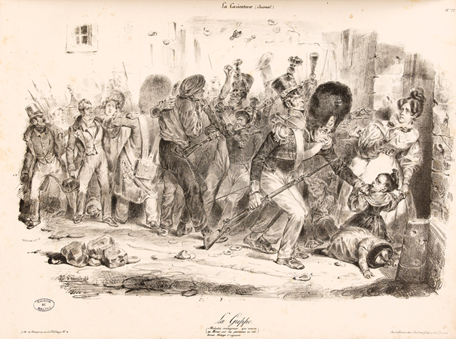
Commentaire publié dans La Caricature avec la lithographie : « Ces gendarmes nés de la grande institution républicaine, auxquels vingt-quatre heures de corps de garde font oublier leur rôle de citoyen et qui trouvent fort bien de décorer d’un coup de crosse tout habit qui en l’est pas d’une épaulette ou d’une buffleterie, qui suent la provocation, et délectent l’arrestation ».

Lobau chevauchant un clystère, Auguste Despéret La Caricature 11 aout 1831 (voir ici https://www.parismuseescollections.paris.fr/es/node/385000#infos-principales)
Texte accompagnant la parution de la planche : « Tout à coup, il arriva que le peuple des moutons s’étant rappelé tout le bien que lui avait fait son ancien grand lama résolut de se réunir solennellement sur une grand place qui lui était consacrée pour rendre hommage à sa mémoire. (…) Mouton-Pacha était à peine arrivé qu’il s’aperçut que le peuple occupait déjà cette place. Mouton-pacha se mis aussitôt à sommer les assistants d’évacuer les lieux les menaçant s’ils le faisaient sortir des voies de la douceur de mettre la place en état de siège. Le peuple des moutons ayant répondu que c’était sans fondement qu’on voulait le faire vider la rue, Mouton-pacha se changea en seringue et il canula tellement le peuple qu’il finit par abandonner la place. Depuis ce jour-là, Mouton-pacha rit du peuple des moutons mais le peuple des moutons rit encore plus de Mouton-pacha et pour lui faire voire combien il rit de lui, il l’a représenté dans tous les coins de rue à cheval sur une seringue ».
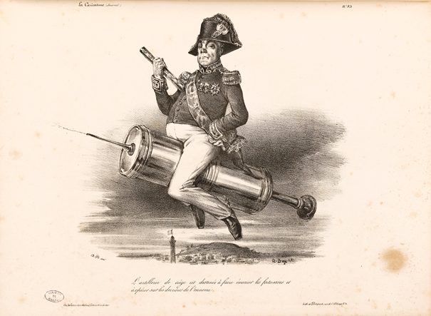

Le cortège du prince de Trinacule La Caricature, 14 juillet 1831 (voir ici https://www.pop.culture.gouv.fr/notice/joconde/M0531035199)
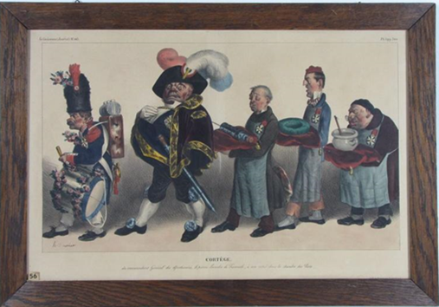
Honoré Daumier, Primo saignare, deinde purgare postea clysterium donare, 1833 (voir ici https://gallica.bnf.fr/ark:/12148/btv1b53006346r.item)
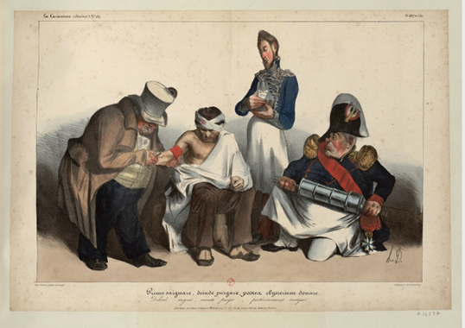
Extrait de l’ouvrage de Mathilde Larrère, L’Urne et le fusil, la garde nationale de la Monarchie de Juillet, PUF, 2016 (chapitre 9 : La garde des républicains)
Le temps du rejet (1831 – 1832)
Déçus de n’avoir pu faire tomber le régime monarchique en Juillet, les républicains le sont plus encore de l’évolution conservatrice rapide du gouvernement. La nomination, le 13 mars 1831, de Casimir Perrier marque le triomphe de la politique de la Résistance. Déçus donc du régime, les républicains le sont aussi de la garde nationale. L’organisation révolutionnaire a sombré dans la loi de 1831 ; dans la rue, lors des revues ou pour le maintien de l’ordre, le régime affiche son union avec la milice. Dans la presse d’opposition, les critiques adressées à la garde prennent place dans la longue doléance des espoirs trahis de la révolution usurpée. « La garde nationale a été emportée hors de sa route et jetée dans des voies mauvaises » déplore une brochure républicaine de 1831^{[1]}.
C’est de fait à la garde que le régime confie pour des raisons politiques la répression de l’agitation post révolutionnaire. Mais, essentiellement par défaut de professionnalisation, les citoyens-soldats multiplient les brutalités inutiles. Les contrôles musclés sont attestés^{[2]}, les attroupements dispersés avec violence. Le National entame à la mi-mai 1831 une campagne de dénonciation des brutalités des gardes, publiant à chaque édition des lettres de citoyens agressés. La Caricature n’a de cesse de dénoncer les « empoigneurs » de la milice, illustrant le propos de lithographies de Grandville^{[3]} figurant des gardes brutalisant femmes, vieillards et enfants. L’une d’elle est ainsi commentée : « Ces gendarmes nés de la grande institution républicaine, auxquels vingt-quatre heures de corps de garde font oublier leur rôle de citoyen et qui trouvent fort bien de décorer d’un coup de crosse tout habit qui en l’est pas d’une épaulette ou d’une buffleterie, qui suent la provocation, et délectent l’arrestation ». Au thème classique de la violence de la soldatesque se mêle, en raison de la nature citoyenne de la garde, celui de la guerre civile avant que l’accent mis sur son recrutement bourgeois ne permette de dénoncer une lutte des classes. « Le prolétaire est resté dehors » déplore Blanqui à son procès, et l’article fameux de Girardin dans les Débats suscite un vaste mouvement d’indignation. La garde est bientôt dénoncée comme le bras armé des intérêts d’une classe bourgeoise accusée d’exclure le peuple. « La bourgeoisie en armes au milieu du peuple les bras ballants, la démission de ceux-ci et l’exclusion de ceux-là, les intérêts acquis, tambours en tête, prêts à faire feux sur les intérêts à acquérir » résument Les Nouveaux Tableaux de Paris^{[4]}. Les républicains reprennent donc la vision d’une société divisée en deux classes, mais pour dénoncer la violence de l’exclusion politique et sociale des classes populaires. Apparaît le thème de la double usurpation de Juillet : usurpation politique par les conservateurs d’une révolution faite pour la Liberté, usurpation sociale d’une révolution menée par le peuple mais récupérée par les bourgeois.
La garde est présentée comme « achetée » par le régime à coup de flatteries, d’invitations aux bals et surtout, de décorations. En décembre 1830, le gouvernement demande en effet aux compagnies de fournir le nom de deux gardes méritant de recevoir la croix de Juillet. Conseils de famille ou assemblées de compagnie s’y refusent, au nom de l’égalité dans le corps. L’opposition s’en félicite. Mais en mars, le gouvernement demande aux gardes de faire individuellement la demande d’une décoration, ce que nombreux font alors comme en attestent les archives de la Commission des Récompenses^{[5]}. Le gouvernement octroie largement médailles et décorations, décorant de la légion d’honneur tous les officiers supérieurs, de la croix de juillet tous les capitaines et un nombre important de soldats^{[6]}. Cette politique de décoration s’inscrit dans la stratégie du régime de faire de la garde une des figures héroïques de la révolution. Critique, la presse républicaine commence par railler la « pluie de décoration », et les caricatures figurent des médailles tombant du ciel au risque de blesser des gardes, images inspirées de la biblique pluie de sauterelles. Puis elle dénonce le gouvernement qui feignant de décorer des héros de Juillet récompense en réalité les gardiens de l’ordre nouveau de la Résistance. Ce faisant, elle exprime les premiers doutes sur la participation des gardes aux Glorieuses, regrettant que les décorés n’aient souvent guère mérité la distinction : le thème du bourgeois frileux ne revêtant l’uniforme le 28 juillet que pour protéger sa boutique fait son apparition.
L’opposition désigne sous le terme de « système du 13 mars » la politique de Résistance, ceux qui la mènent mais également ceux qui la soutiennent, au sein desquels la garde parisienne. De nombreuses lithographies et gravures figurent ainsi les acteurs du « système » sous la forme d’un cortège^{[7]} (enterrement de la Liberté, de la révolution), d’une ménagerie^{[8]}, ou dénoncent ceux qui se gavent pendant que le peuple travaille^{[9]}. Dans ce corpus, la garde nationale parisienne, généralement représentée par son commandant en chef Lobau, est toujours figurée parmi les soutiens du système aux côtés des deux préfets de la capitale et des principaux rédacteurs de la presse gouvernementale. Les occurrences du commandant supérieur s’expliquent car il est plus facilement identifiable, caricaturable que ne l’est la garde nationale comme sujet collectif, d’autant que le corpus du « ministère et ses soutiens » repose sur la représentation en cortège de personnalités connues.
Mais de façon générale, Lobau est l’objet d’attaques ciblées. La répression d’une manifestation place Vendôme, le 10 mai 1831, est le détonateur d’une vaste campagne de dénigrement. Un attroupement mêlant républicains, bonapartistes et ouvriers au chômage s’était constitué au pied de la colonne. Un détachement de la garde, sous le commandement de Lobau, est envoyé. Le commandant imagine de recourir aux pompes à incendie pour disperser la foule. L’idée – promise à un brillant avenir dans l’histoire du maintien de l’ordre – échoue car les réservoirs sont vides. Le ridicule de la tentative est exploité par la caricature qui affuble Lobau des surnoms de M. Robinet, Gobe-eau, maréchal Lancelot. Les Pochades du journal de Philippon déclinent le thème à l’envie : « Les patriotes trouvent Lobau ennuyeux comme la pluie » ; « quand il s’agira d’éteindre le feu de la guerre, on confiera le commandement au maréchal Lancelot » ; « le roi de Belgique prie Louis-Philippe de lui envoyer Lobau pour lui donner la direction des écluses ». Mais surtout l’affaire est l’occasion de donner à Lobau ce qui devient son attribut , selon un procédé de marquage classique de l’écriture caricaturale : le clystère. L’utilisation du clystère comme métonymie d’un maintien de l’ordre présenté comme la purge nécessaire du corps social n’était pas nouvelle dans un discours qui associe la révolte à la maladie, mais elle devient systématique pour Lobau car la tentative du 10 mai fournit un référent à ce qui tenait de l’allusion dégradante. Cela permet également de le figurer en apothicaire, pour insister sur le caractère bourgeois de la garde. Le « prince de Trinacule », le « grand seringueur de la garde nationale » n’est plus dès lors brossé que chevauchant un clystère, ou l’arborant en guise de bâton de maréchal^{[10]}. Les autres commandants sont épargnés par la caricature, exception faite de Schonen, colonel de la IXe légion. Proche du Palais, il avait accepté d’inscrire le jeune duc d’Aumale âgé de 9 ans dans sa légion. Il est généralement présenté sous les traits d’un ivrogne obèse^{[11]} ; la contestation de son élection par le jury de révision de sa légion le pousse à la démission.
L’année 1831 est donc celle du rejet de la garde parisienne par l’opposition républicaine qui l’accuse de trahir les espoirs qu’elle avait pu porter. Seules quelques gardes de province et, à Paris, l’artillerie incarnent toujours aux yeux des républicains les valeurs de Juillet. Or, si la répression de l’émeute de juin 1832 renforce les liens du trône et de la garde, elle conduit paradoxalement les républicains à changer de discours.

^{[1]} F. L. De la garde nationale en 1831 et particulièrement de la garde de Paris, Marchands de nouveauté, 1831.
^{[2]} Victor Hugo rapporte dans Choses vues comment, alors qu’il passait le soir devant un poste de garde, un volume des œuvres du duc de Saint-Simon sous le bras, il fut arrêté comme saint-simonien, molesté et ne dut son salut qu’à un officier qui le reconnut
^{[3]} Les images dénonçant la violence des gardes sont souvent intitulées, « La Grippe », terme donné à la fureur des gardes nationaux.
^{[4]} La citation est tirée de propos mis dans la bouche d’un républicain et présentés comme caractéristiques de la pensée républicaine de l’époque. Les Nouveaux Tableaux de Paris, op. cit, t. IV, Versailles, Marlin, 1834.
^{[5]} A.N. F1 III 42-78 et A. S. VD6/278
^{[6]} Le rapport au roi sur l’exécution de la loi de 1831 sur les décorations établit que 660 croix de chevaliers de la légion d’Honneur ont été distribuées aux gardes nationaux, 67 promotions dans l’ordre de la légion d’Honneur, 543 croix de Juillet et 1022 médailles.
^{[7]} La Caricature, numéro du 17 novembre 1831, lithographie de Forest et Travies « Te deum à l’autel de la Liberté ». C’est Lobau qui ouvre le cortège.
^{[8]} Dans la lithographie de Grandville « Ce n’est pas la Chambre, c’est un chenil », les principaux députés sont brossés sous des traits canins. Lobau est figuré sous les traits d’un bouledogue hargneux sortant d’une niche portant l’inscription « Ordre public ».
^{[9]} Dans la lithographie de Travies, « l’adoration du veau d’or », le roi trône sur une montagne de pièces et de parchemins à la base de laquelle s’inclinent les soutiens du régime. Dans la « Vendange du budget » de Grandville, le peuple vendange sous les yeux des acteur du système qui attendent de lui ravir le fruit de son travail.
^{[10]} Relevons par exemple, dans la Caricature (11 aout 1831), la publication de l’ « Histoire du Mouton changé en seringue » (Mouton étant le nom de famille du comte Lobau) qui file la métaphore du lavement, illustré d’un Lobau chevauchant dans le ciel de Paris un clystère comme une sorcière son balai, ou une lithographie « Primo saignare, deinde purgare postea clysterium donare » dans laquelle le roi, son fils et Lobau administre un lavement à un homme du peuple (La Caricature, 14 aout 1831), ou enfin le « Cortège du commandant général des apothicaires, le prince Lancelot de Trinacule » où Lobau précédé d’un tambour est suivi de gardes médaillés portant qui la seringue, qui un pot de chambre (La Caricature, 14 juillet 1831).
^{[11]} Dans la lithographie de Grandville, Le ministère et ses soutiens (La Caricature, 14 aout 1831), Schonen est figuré sous les traits d’un gros pigeon ; il représente « l’Ordre public en garde nationale » dans L’enterrement de la Liberté (Collection De Vinck, Cabinet des estampes, B.N. 12010), et dans la Galeries des critiquables (De Vinck, Cabinet des Estampes, B.N. 13262), il est placé aux côté de Lobau chevauchant son clystère et agrémenté du commentaire « le colonel qui complimenta si gravement un grenadier de 7 ans, moutard royal ».

Article de Saint-Marc de Girardin, dans le Journal des Débats, le 8 décembre 1831, au lendemain de la révolte des Canuts
« […] La sédition de Lyon a révélé un grave secret, celui de la lutte intestine qui a lieu dans la société entre la classe qui possède et celle qui ne possède pas. Notre société commerciale et industrielle a sa plaie comme toutes les autres sociétés ; cette plaie, ce sont ses ouvriers. Point de fabriques sans ouvriers, et avec une population d’ouvriers toujours croissante et toujours nécessiteuse, point de repose pour la société. Ôtez le commerce, notre société languit, s’arrête, meurt ; avivez, développez, multipliez le commerce, vous multipliez en même temps une population prolétaire qui vit au jour le jour, et à qui le moindre accident peut ôter ses moyens de subsister ; cherchez dans chaque ville manufacturière quel est le nombre relatif de la classe industrielle et marchande et de la classe manouvrière, vous serez effrayé de la disproportion. Chaque fabricant vit dans sa fabrique comme le planteur des colonies au milieu de leurs esclaves, un contre cent ; et la sédition de Lyon est une espèce d’insurrection de Saint-Domingue.
Les concurrences commerciales font aujourd’hui l’effet que faisaient autrefois les émigrations des peuples. La société antique a péri, parce que les peuples se sont remués dans les déserts du nord, et qu’ils se sont heurtés les uns aux autres, jusqu’à ce que de proche en proche, ils vinssent tomber sur l’empire romain. Aujourd’hui, les Barbares qui menacent la société ne sont point au Caucase ni dans les steppes de la Tartarie ; ils sont dans les faubourgs de nos villes manufacturières. Il ne faut point les injurier ; ils sont, hélas ! plus à plaindre qu’à blâmer : ils souffrent, la misère les écrase. Comment ne chercheraient-ils pas aussi une meilleure condition ? Comment ne se pousseraient-ils pas tumultueusement vers une meilleure fortune ? Comment ne seraient-ils pas tentés d’envahir la bourgeoisie ? Ils sont les plus forts, les plus nombreux […]
Nos expressions de barbares et d’invasions paraîtront exagérées ; c’est à dessein que nous les employons. […] il faut que la classe moyenne sache bien quel est l’état des choses ; il faut qu’elle connaisse bien sa position. Elle a au-dessous d’elle une population de prolétaires qui s’agite, qui frémit, sans savoir ce qu’elle veut, sans savoir où elle ira ; que lui importe ? Elle est mal. Elle veut changer. C’est là où est le danger de la société moderne ; c’est de là que peuvent sortir les barbares qui la détruiront. Dans cette position, il est nécessaire que la classe moyenne comprenne bien ses intérêts et le devoir qu’elle a à remplir. […]
Ce serait cruauté et tyrannie que de vouloir élever une barrière insurmontable entre la classe moyenne et les prolétaires. Point de barrière, donc ; point de lois aristocratiques ; point de lois qui n’aient d’autre but que de nous défendre, qui soient exclusives et égoïstes. Ne donnons point de droits politiques ni d’armes nationales à qui ne possède rien, mais que nos lois continuent de plus en plus de donner à chacun les moyens de posséder ; et que de cette façon, elles diminuent de plus en plus le nombre des prolétaires pour augmenter le nombre des propriétaires et des industriels ; allégeons autant que possible les impôts qui pèsent sur les industriels ; allégeons autant que possible les impôts qui pèsent sur les prolétaires. Point de droits politiques encore une fois hors de la propriété et de l’industrie ; mais que tout le monde puisse aisément arriver à l’industrie et à la propriété. Sans cela, il y aurait cruauté et tyrannie. […]
Tout ce qui augmentera le nombre des propriétaires et des industriels, tout ce qui facilitera la division de la propriété et de l’industrie sera salutaire à la société moderne. C’est donc dans cet état d’esprit que la société moderne doit faire des lois. Elle périra par ses prolétaires, si elle ne cherche pas, par tous les moyens possibles, à leur faire une part dans une propriété, ou si elle en fait des citoyens actifs et armés avant d’en avoir fait des propriétaires. »
Article paru dans Le Journal des Débats, 8 décembre 1831.

Bugeaud
Réflexion du maréchal Bugeaud. 1849. (extraits)
L'attitude incertaine de ces premiers rassemblements rend la situation de la garde nationale et des troupes extrêmement difficile ; en effet, on les somme de les dissoudre, mais la plupart du temps ces sommations restent infructueuses et cependant on hésite à employer la force, car les délinquants sont désormais, et la foule est si compacte, qu'elle ne peut réellement pas s'écouler. Il en résulte une sorte de paralysie morale qui frappe la troupe chez les chefs. À mesure qu'il se prolonge, ce contact de la force publique avec une foule mêlée d'indifférents, de mécontents et de conspirateurs qui cherchent à tirer parti de toutes les circonstances, ce contact, disons-nous, finit par exercer sur la troupe influence. Les factieux ébranlant l'esprit du soldat par des démonstrations et par des paroles propres à mouvoir en lui la fibre patriotique en l'apostrophant du nom de frère, en lui rappelant qu'il sort du peuple et qu'il en a les intérêts, on l'invite à ne pas tirer sur des concitoyen. Bientôt si les chefs ont manqué de prévoyance, on serre la troupe de plus en plus, on s'intercale dans ses rangs et dès lors, réduite à l'impuissance d'agir, celle-ci peut être désarmée en un moment, elle peut avoir les canons pris et les munitions enlevées sans combat. Des exemples récents nous apprennent combien ce genre de surprises est redoutable et instantané.
(…)
C'est d'après ces mêmes vues qu'il faut prendre avec le plus grand soin possible toutes les dispositions nécessaires pour que la garde nationale et les troupes soient promptement réunies et mises en action. Le principe de concentration et d'unité de direction a pour limite le temps strictement nécessaire pour la réunion des troupes et la distribution claire et précise des ordres. Encore un coup tout quart d'heure de retard pour agir est une force de plus donnée à l'émeute.
(…)
Si par des circonstances indépendantes de la volonté, telle que l'extrême fatigue des troupes, la privation de munitions, on ne continue pas le combat, il faut s'établir, se fortifier soi-même sur le terrain pris et ne pas en céder un pouce à l'ennemi, car on lui rendrait par là des avantages matériels et une partie de la force morale qu'il a perdue. En même temps il s'opérerait un affaiblissement moral chez nos soldats et vous augmenteriez les difficultés de leur tâche du lendemain.
(…)
Dès que les barricades sont enlevées et que la rue est déblayée d'ennemis, les troupes de soutien peuvent s'avancer. S'il y a des rues latérales et qu'elles soient barricadées, on les fait enlever de la même manière. Si l'on fait feu de quelques maisons, il faut y pénétrer, y attaquer les défenseurs et les prendre. L'humanité exige qu'on recommande à l'avance aux soldats d'épargner les femmes les enfants et les vieillards et de ne faire feu que sur les hommes armés.
(…)
Jusqu'ici je n'ai pas parlé du canon, parce que je le crois généralement peu utile et même quelquefois gênant, lorsque l'émeute a été attaquée assez promptement pour qu'elle n'ait pas le temps de perfectionner la défensive ; dans l'espace de temps qu'on emploiera à mettre les pièces en batterie, la barricade serait prise par les tirailleurs. Toutefois il faut que les colonnes aient du canon, car malgré toute la promptitude de l'attaque, on peut rencontrer des obstacles qu'il serait imprudent de braver et d'enlever de vive force avant de les avoir canonnés. Bouyssy, Maïté. La Guerre des rues et des maisons du maréchal Bugeaud (French Edition) . Chryseiseditions. Édition du Kindle.
Source : Maréchal BUGEAUD, La guerre des rues et des maisons, éd. Maïté Bouyssy, Paris, J.-Cl. Rocher, 1997, p. 124 sqq.

Le massacre de la rue Transnonain
Lithographie de Daumier, Rue Transnonain, le 15 avril 1834, parue dans L’Association mensuelle
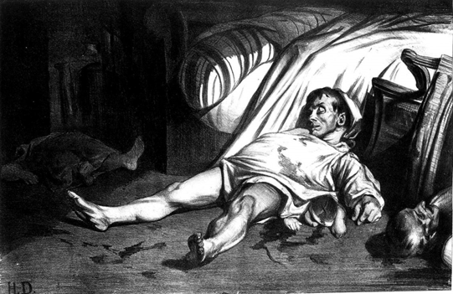
Article de la Tribune des départements (républicain) août 1834
« Ceci est du sang et de la boue, qui ont fait au pouvoir un piédestal que le soleil ne peut durcir et que la pluie des orages ne peut dissoudre. Ceci est destiné à rester dans l’histoire comme les massacres de la Saint-Barthélémy et les dragonnades des Cévennes !
Vous n’avez pas donné d’ordres ! Mais alors que veulent dire ces paroles faisant allusion aux ordres qui rendraient les bourreaux aussi malheureux que les victimes ? […]
Quel est donc le cannibale affublé d’une épaulette, qui, sans ordre supérieur, se permettait de faire avec un sabre de si singulières fouilles dans la paille d’un lit d’enfant ? »

Etat nominatif des douze personnes décédées lors des événements d’avril 1834, rue Transnonain. A. N.
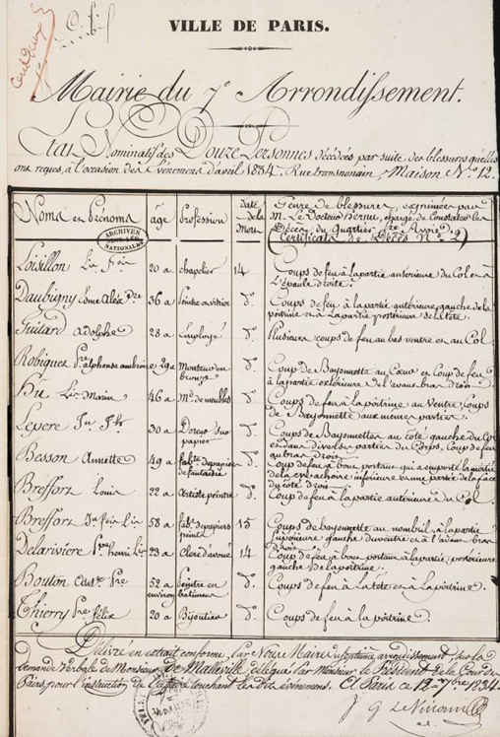
Article de La Quotidienne 16 avril 1834 en page 2 (journal légitimiste)
« Ce qu’on avait dit de la maison rue Transnonain, n° 12, n’est malheureusement que trop vrai ; 11 personnes sont restées mortes sur la place, une douzième a succombé depuis à ses blessures ; il reste une femme et un enfant blessés.
On cite les noms suivants ; M. Bresfort, marchand de papiers peints, tué ; son neveu, tué ; sa nièce, blessée ; M. Hû, marchand de meubles, crieur de la salle de vente des commissaires-priseurs, tué ; son fils, âgé de 5 ans, blessé entre ses bras ; on croit qu’il faudra l’amputer ; M. Dobignie, impotent, tué ; M. Bâton, ancien militaire, décoré, âgé de 55 ans, tué d’un coup de baïonnette au cou sous une table où il s'était réfugié ; le fils de la portière, âgé de 19 ans, tué entre les bras de sa mère, qui demandait qu’on la frappât à la place du son enfant qui était son seul soutien. M. Lami n’a sauvé ses jours qu’en sautant du troisième étage sur une terrasse.
Une femme, dit-on, a obtenu grâce pour elle par ses supplications, et a en même temps sauvé la vie d’un homme caché dans une cheminée. Un ouvrier chapelier a été égorgé dans la même maison ; on l’a enterré aujourd’hui, et tous ses camarades ont suivi son convoi.
Une foule immense se pressait ce matin aux portes de la Morgue ; la garde municipale à cheval faisait observer la queue, comme au spectacle. »

Article du Moniteur Universel, paru le 15 avril 1834 (extraits)

(Pour info : le Moniteur Universel est l’équivalent du journal officiel. Pas un mot, pas une virgule qui ne soient contrôlés par le gouvernement)

Pour ne pas compromettre la garde nationale et la troupe de ligne dans les rues étroites où il eut été trop facile, pendant la nuit de leur causer des pertes considérables, une attaque générale contre les insurgés avait été décidée pour la pointe du jour. La nuit fut employée à diriger des patrouilles sur les points importants, afin de bien connaître les quartiers où les rebelles comptaient s’établir, et de conserver les positions principales. [...]
Ala pointe du jour, on devait s’attendre à une résistance désespérée des factieux. Leurs menaces et les assassinats de la veille le laisser présager. L’attitude de la population, l’ardeur de la garde nationale, de la troupe de ligne et de la garde municipale ne leur ayant laissé aucun espoir de succès, un grand nombre d’entre eux ont cherché à s’échapper. [...]
À cinq heures, le mouvement d’attaque a commencé.
Les généraux Rumigny, Bugeaud et Lascours, et le général Touron de la garde nationale marchèrent ensemble sur le centre de l’insurrection, enlevant successivement toutes les barricades, et balayant les rues Beaubourg, Transnonain, Maubuée. Ils croyaient trouver des adversaires ; mais, ainsi que l'a si bien dit aujourd’hui à la chambre M. Guizot, ils n’ont trouvé que des assassins, des hommes qui, retranchés dans des maisons à double sortie, tiraient sur les troupes à l’abri des croisées, et ne défendaient pas même leurs barricades. Le caractère de cette lutte ne ressemble en rien à ce que nous avons vu jusqu’à présent à Paris : ce n’est plus de l'insurrection ordinaire, c’est de la chouannerie républicaine.
L’animosité des troupes et de la garde nationale, ainsi décimées par d’invisibles ennemis, était au comble ; arrivés au pied des maisons, au milieu des balles, ils en faisaient enfoncer les portes par les sapeurs-pompiers, pénétraient dans ces repaires, et faisaient main-basse sur les meurtriers, qui n’avaient pu se sauver.
Partout, garde nationale, troupe de ligne, garde municipale ont rivalisé de zèle, et se sont présentées au combat avec une admirable intrépidité. En moins de deux heures, tout était fini. [...]
A onze heures, le Roi a passé en revue dans la cour des Tuileries et sur la place du Carrousel les légions de la garde nationale. [...] Toutes les troupes ont défilé devant S. M. [Sa Majesté] en faisant éclater constamment le plus ardent enthousiasme. Partout sur son passage le Roi a recueilli, de la part de la population, des témoignages de dévouement et la plus vive affection.
Ainsi, tout a tourné à la confusion des anarchistes : ils affectaient de compter sur des défections dans l’armée, l’armée leur a prouvé son dévouement à la royauté et sa haine de l’anarchie. Ils prenaient vis-à-vis des soutiens du gouvernement le ton de la menace, et la garde nationale leur a montré cette fois encore, si elle était disposée à se laisser intimider par l’essai d’une nouvelle Terreur.

Juin 1848
Les journées de juin 1848 : le témoignage de Victor Hugo
[Vendredi 23 juin 1848]« L’émeute de juin présenta dès les premier jour des linéaments étranges. Elle montra subitement à la société épouvantée des formes monstrueuses et inconnues. La première barricade fut dressée dès le vendredi matin à la porte Saint-Denis ; elle fut attaquée le même jour. La garde nationale s’y porta résolument. C’étaient des bataillons de la première et de la deuxième légion. Quand les assaillants, qui arrivaient par le boulevard, furent à portée, une décharge formidable partit de la barricade et joncha le pavé de gardes nationaux. La garde nationale, plus irritée qu’intimidée, se rua sur la barricade au pas de course. En ce moment une femme parut sur la crête de la barricade, une femme jeune, belle, échevelée, terrible. Cette femme, qui était une fille publique, releva sa robe jusqu’à la ceinture et cria aux gardes dans cette langue affreuse du lupanar qu’on est toujours obligé de traduire : – Lâches, tirez, si vous l’osez, sur le ventre d’une femme ! – Ici la chose devient effroyable. La garde nationale n’hésita pas. Un feu de peloton renversa la misérable. Elle tomba en poussant un grand cri. Il y eut un silence d’horreur dans la barricade et parmi les assaillants. Tout à coup une seconde femme apparut. Celle-ci était plus jeune et plus belle encore ; c’était presque une enfant, dix-sept ans à peine. Quelle profonde misère ! C’était encore une fille publique. Elle leva sa robe, montra son ventre, et cria : – Tirez, brigands ! On tira. Elle tomba, trouée de balles sur le corps de la première. Ce fut ainsi que cette guerre commença.
Rien n’est plus glaçant et plus sombre. C’est une chose hideuse que cet héroïsme de l’abjection où éclate tout ce que la faiblesse contient de force ; que cette civilisation attaquée par le cynisme et se défendant par la barbarie. D’un côté le désespoir du peuple, de l’autre le désespoir de la société.
Samedi 24 juin La barricade était basse, elle barrait la place Baudoyer. Une autre barricade étroite et haute la protégeait dans la rue ***. Il était quatre heures du matin. Les coudes tortueux de la rue Saint- Antoine se prolongeaient devant nous dans une solitude sinistre. Les soldats étaient couchés sur la barricade qui n’avait guère plus de trois pieds de haut. Les fusils étaient braqués entre les pavés comme entre des créneaux. De temps en temps des balles sifflaient et venaient frapper les murs des maisons autour de nous en faisant jaillir des éclats de plâtre et de pierre. Par moments une blouse, quelquefois une tête coiffée d’une casquette, apparaissait à l’angle d’une rue. Les soldats lâchaient leur coup. Quand le coup avait porté, ils s’applaudissaient : – Bon ! Bien joué ! Fameux ! – Ils riaient et causaient gaiement. Par intervalles, une détonation éclatait et une grêle de balles pleuvait des toits et des fenêtres sur la barricade. Un capitaine à moustaches grises de haute taille se tenait debout au milieu du barrage dépassant les pavés de la moitié du corps. Les balles grêlaient autour de lui comme autour d’une cible. Il était impassible et serein et criait : – Là, enfants, on tire ! Couchez-vous ! Prends garde à toi, le picard, ta tête passe. Rechargez !
Tout à coup une femme débouche à l’angle d’une rue. Elle vient lentement vers la barricade. Les soldats éclatent en jurons mêlés d’avertissements : – Ah ! la garce ! veux-tu t’en aller, p[utain] ! Mais dépêche-toi donc, poison ! Elle vient observer. C’est une espionne ! descendons-la ! À bas la moucharde ! Le capitaine les retenait : – Ne tirez pas, enfants, c’est une femme ! La femme qui semblait observer en effet est entrée après vingt pas sous une porte basse qui s’est refermée sur elle.
[...] Il était onze heures, je revenais de ma visite à la barricade de la place Baudoyer où j’étais allé à quatre heures du matin, je m’étais assis à ma place ordinaire à l’Assemblée. [...] Je poussais la porte du cabinet de la Commission exécutive, et je me trouvai brusquement face à face avec tous ces hommes qui étaient le pouvoir. Cela ressemblait plutôt à une cellule où des accusés attendaient leur condamnation qu’à un conseil de gouvernement. M. Ledru-Rollin, très rouge, était assis une fesse sur la table. M. Garnier-Pagès, très pâle, et à demi couché sur un grand fauteuil, faisait une antithèse avec lui. Le contraste était complet, Garnier-Pagès maigre et chevelu, Ledru-Rollin gras et tondu. Deux ou trois colonels, dont était le représentant Charras, causaient dans un coin. Je ne me rappelle Arago que vaguement. Je ne me souviens plus si M. Marie était là. Il faisait le plus beau soleil du monde. M. de Lamartine debout dans l’embrasure de la fenêtre de gauche causait avec un général que je voyais pour la première et pour la dernière fois et qui était Négrier. Négrier fut tué le soir de ce même jour devant une barricade. Je courus à Lamartine qui fit quelques pas vers moi. Il était blême, défait, la barbe longue, l’habit non brossé et tout poudreux. Il me tendit la main : – Ah ! bonjour, Hugo.
Voici le dialogue qui s’engagea entre nous et dont les moindres mots sont encore présents à mon souvenir.– Où en sommes-nous, Lamartine ? – Nous sommes f[outus] ! – Qu’est-ce que cela veut dire ? Cela veut dire que dans un quart d’heure l’Assemblée sera envahie (Une colonne d’insurgés arrivait en effet par la rue de Lille. Une charge de cavalerie, faite à propos, la dispersa). – Comment ? et les troupes ? – Il n’y en pas. – Mais vous m’avez dit mercredi et répété hier que vous aviez soixante mille hommes ! – Je le croyais. –Comment ! vous le croyiez ! vous vous êtes borné à le croire ! vous ne vous en êtes pas assuré, vous gouvernement ! – Que voulez-vous ! – Eh bien ! mais on ne s’abandonne pas ainsi. Ce n’est pas vous seulement qui êtes en jeu, c’est l’Assemblée, et ce n’est pas seulement l’Assemblée, c’est la France, c’est la civilisation tout entière ! Voilà ce que vous perdez dans une partie mal jouée et où évidemment quelqu’un triche ! Pourquoi n’avoir pas donné hier des ordres pour faire venir les garnisons des villes dans un rayon de quarante lieues ? Cela vous ferait tout de suite trente mille hommes. – Nous avons donné les ordres. – Eh bien ? – Les troupes ne viennent pas. Je haussai la voix et le regardai fixement, j’étais indigné, hors de moi, injuste. – Ah, ça ! dis-je, quelqu’un trahit ici. Lamartine me prit la main et répondit : – Je ne suis pas ministre de la guerre !
En ce moment, quelques représentants entrèrent avec bruit. L’Assemblée venait de voter l’état de siège. Ils le dirent en trois mots à Ledru-Rollin et à Garnier-Pagès. Lamartine se tourna à demi vers eux et dit à demi-voix : – L’état de siège ! l’état de siège ! Allons ! faites, si vous croyez cela nécessaire. Moi je ne dis rien ! Il se laissa tomber sur une chaise en répétant : – Je n’ai rien à dire. Ni oui, ni non. Faites ! [...] Comme je me retirais, Lamartine sortit d’un groupe et courut à moi : – Adieu, me dit-il. Mais n’oubliez pas ceci. Ne me jugez pas trop vite. Je ne suis pas ministre de la guerre.
J’avais depuis quelques jours des défiances dans l’esprit sur Cavaignac. Le mot de Lamartine les changea en soupçons. La veille, comme l’émeute grandissait, Cavaignac, après quelques dispositions prises, avait dit à Lamartine : – En voilà assez pour aujourd’hui. Il était cinq heures. – Comment ! s’écria Lamartine. Mais nous avons encore quatre heures de jour ! Et l’émeute en profitera pendant que nous les perdrons. Il ne put rien tirer de Cavaignac que : – En voilà assez pour aujourd’hui.
[Dimanche 25 juin] Les insurgés tiraient, sur toute la longueur du boulevard Beaumarchais, du haut des maisons neuves. Beaucoup s’étaient embusqués dans la grande maison en construction vis-à-vis de la Galiote. Ils avaient mis aux fenêtres des mannequins, bottes de paille revêtues de blouses et coiffées de casquettes. Je voyais distinctement un homme qui s’était retranché derrière une petite barricade de briques bâtie à l’angle du balcon du quatrième de la maison qui fait face à la rue du Pont-aux-Choux. Cet homme visait longtemps et tuait beaucoup de monde. Il était trois heures. Les soldats et les mobiles couronnaient les toits du boulevard du Temple et répondaient au feu. On venait de braquer un obusier devant la Gaîté pour démolir la maison de la Galiote et battre tout le boulevard.
30 juin [1848] Le souterrain des Tuileries fut construit pour le passage de Mme la duchesse de Berry quand elle se promenait, dans sa grossesse, sur la terrasse du bord de l’eau après la mort de M. le duc de Berry. Je l’ai souvent vue à cette époque marcher lentement sous les arbres, vêtue de noir avec son gros ventre, seule ou suivie à distance par quelques femmes en deuil. Ce souterrain a seize lucarnes grillées sur le jardin. Ces lucarnes sont rondes et la disposition de leurs barreaux les fait ressembler à des roues. C’est dans ce souterrain qu’on enferma d’abord les insurgés de juin. Il leur était défendu de mettre la tête aux soupiraux. Les sentinelles tuaient sur toute figure qui apparaissait. On voit encore le trou d’une balle au bas d’une lucarne, le troisième à partir du château.
[...] Dans les derniers jours de juin, Cavaignac, à l’apogée du triomphe, disait à des représentants groupés autour de son banc : – Savez-vous ? Les fonds sont à 781. – Il rayonnait. – Lamartine l’entendit, se retourna et lui dit : – J’ai eu aussi 78.
Sauver la civilisation (comme Paris l’a fait en juin) on pourrait presque dire que c’est sauver la vie au genre humain. Ô malheureux pays ! Comment tout ne s’écroulerait-il pas ! D’un côté les coups de canons, de l'autre les coups d’idées. Ô philosophes, penseurs, poètes, écrivains, amis du peuple et de l’humanité, artilleurs de l’intelligence, à vos pièces ! Mais prenez garde pourtant !
Source: Victor HUGO, Choses vues, dans Œuvres complètes, Paris, Robert Laffont, collection « Bouquins », 1985, 15 volumes. Histoire, présentation de Sheila Gaudon, « Les Journées de juin », pp. 1052-1059 (extraits).

LETTRE DE T. DAURON AU PRÉFET DES BOUCHES-DU-RHÔNE, LE 16 NOVEMBRE 1848
Citoyen préfet,
Maintenant que le temps des privilèges est passé, maintenant que le mérite seul doit faire arriver aux places que l’on ambitionne, j’aurais cru qu’il serait fait justice aux hommes dont la conduite est digne d’éloges et dont le sang est prêt à se verser pour leur pays ; mais citoyen préfet, aujourd’hui encore comme sous la monarchie nous voyons nos demandes méconnues et nos souffrances méprisées ; cependant convaincu que votre justice et votre équité ne laisseront point dans l’oubli des artisans méritoires, je m’adresse à vous pour vous faire connaitre l’injustice dont je suis l’objet.
Toujours prêt à sacrifier ma vie pour le salut de ma patrie, j’ai fait depuis le vingt-quatre février tout ce que mes faibles connaissances comme ancien soldat me permettaient d’exécuter soit pour l’organisation des compagnies soit pour l’enseignement militaire.
Bravant toujours les plus grands dangers, je me suis offert pour stationner dans les postes les plus périlleux, témoin l’attaque de la rue [mot illisible] où le général St Martin fut blessé par un coup de pierre et où moi-même je reçus une blessure à la jambe gauche pour défendre le général.
De nombreux citoyens connaissant ma conduite, firent pour moi une demande qui avait pour but de me faire nommer adjudant-major. Les personnes auxquelles la pétition fut adressée voyaient en moi les connaissances qu’exigeait un pareil emploi, ma conduite selon eux méritait des éloges, mon dévouement paraissait à leurs yeux dignes de récompense, et promesse fut faite de me donner le grade que je sollicitais.
Les malheureuses journées de juin entant arrivées, je courus me mettre à la disposition de l’état-major que je ne quittai ni jours ni nuits. Les postes et les points de la ville les plus dangereux me furent confiés ; tous les gardes nationaux peuvent vous prouver ce que j’avance, et vous dire que plus d’une fois ils ont voulu m’arrêter pour me faire éviter la mort à laquelle je m’exposais en remplissant les fonctions d’officier d’ordonnance. En effet, étant reconnu par tous les insurgés et traversant la ville sans escorte et à toute heure du jour et de la nuit, je mettais ma vie en péril. Cependant animé par le seul désir d’être utile à mon pays, je transmettais les ordres avec toute l’exactitude dont j’étais capable laissant pleuvoir à mes côtés les projectiles des ennemis de l’ordre.
La tranquillité́ une fois rétablie, je croyais qu’on tiendrait la promesse qu’on m’avait faite ; mais vainement j’en ai attendu la réalisation : un prolétaire ne devait pas faire partie de l’état-major ; et cependant citoyen préfet, si j’ambitionnai ce titre, ce n’était point pour endosser un élégant costume ; mais pour subvenir à ma pénible existence ; aussi qu’on m’accorde un autre emploi pourvu que ma malheureuse vie en reçoive une bienfaisante atteinte.
Confiant en votre justice, j’espère citoyen préfet, que vous prendrez à cœur la réclamation de celui qui a l’honneur de se dire avec les sentiments d’une profonde reconnaissance,
Votre très humble et très obéissant serviteur. T. Dauron ainé, rue de la Palud 22
Marseille, le 16 novembre 1848.
A.D.R., 4 R 45.

Documents pour préparer le DST
La répression de la Commune
La Semaine sanglante par Lissagaray
« [Le 28 mai], l’ordre régnait à Paris. Partout des ruines, des morts, de sinistres crépitements. Les officiers tenaient le milieu de la chaussée, provocateurs, faisant sonner leur sabre ; les sous-officiers copiaient leur arrogance. Sur toutes les grandes voies les soldats bivouaquaient ; quelques-uns, abrutis par la fatigue et le carnage, dormaient en pleins trottoirs ; d’autres préparaient la soupe en chantant la chanson du pays.
Le drapeau tricolore pendait lâchement à toutes les croisées, pour éloigner les perquisitions. Les fusils, les gibernes, les uniformes s’amoncelaient dans les ruisseaux des quartiers populaires, jetés des fenêtres ou apportés la nuit par les habitants terrifiés. Sur les portes, des femmes d’ouvriers assises, la tête dans les poings, regardaient fixement devant elles, attendant un fils ou un mari qui ne devait pas revenir.
Les émigrés de Versailles, les immondes que roulent les victoires césariennes, assourdissaient les boulevards. [...] Les pékins luttaient de désinvolture avec les militaires. Tel qui n’avait pas dépassé la rue Montmartre décrivait la prise du Château-d’Eau, se vantait d’avoir fusillé sa douzaine de fédérés. Des femmes élégantes allaient, en partie fine, regarder les cadavres et, pour jouir des valeureux morts, du bout de l’ombrelle soulevaient les derniers vêtements.
« Habitants de Paris, dit Mac-Mahon, le 28, Paris est délivré ! Aujourd’hui la lutte est terminée ; l’ordre, le travail et la sécurité vont renaître. »
« Paris délivré » fut écartelé à quatre commandements : Vinoy, Ladmirault, Cissey, Douai, et replacé sous le régime de l’état de siège levé par la Commune. Il n’y eut à Paris qu’un Gouvernement, l’armée, qui massacrait Paris. Les passants furent contraints de démolir les barricades, et tout signe d’impatience puni d’arrestation, toute imprécation, de mort. On afficha que tout détenteur d’une arme serait immédiatement traduit devant un conseil de guerre ; que toute maison de laquelle on tirerait serait livrée à l’exécution sommaire. À onze heures, les établissements publics durent fermer ; seuls les officiers en uniforme eurent la rue libre ; la nuit, les patrouilles de cavaliers sillonnèrent la ville. L’entrée de Paris devint difficile, la sortie impossible. Les maraîchers ne pouvant aller et venir, les vivres faillirent manquer.
La lutte terminée, l’armée se transforma en un vaste peloton d’exécution. En juin 48, Cavaignac avait promis le pardon et il massacra ; M. Thiers avait juré par les lois, il laissa carte blanche à l’armée. Il était « pour la plus grande rigueur », afin de pouvoir dire sa parole célèbre : « Le socialisme est fini pour longtemps. » Plus tard, il raconta que le soldat ne put être contenu ; excuse inadmissible, les plus grands massacres n’eurent lieu qu’après la bataille.
Le dimanche 28, la lutte terminée, plusieurs milliers de personnes ramassées aux environs du Père- Lachaise furent amenées dans la prison de la Roquette. Un chef de bataillon se tenait à l’entrée, toisait les prisonniers à sa fantaisie et disait : À droite ! ou : À gauche ! Ceux de gauche étaient pour être fusillés. Leurs poches vidées, on les alignait devant un mur et on les tuait. En face du mur, deux prêtres marmottaient les prières des agonisants.
Du dimanche au lundi matin, dans la seule Roquette, on massacra dix-neuf cents personnes. Le sang coulait à force dans les ruisseaux de la prison. Mêmes égorgements à Mazas, à l’École militaire, au parc Monceaux.
Plus sinistres, peut-être, les cours prévôtales où l’on feignait de juger. [A celle de la place du Châtelet], l’interrogatoire durait un quart de minute. « Avez-vous pris les armes ? Avez-vous servi la Commune ? Montrez vos mains ? » Si l’attitude était résolue ou la figure ingrate, sans demander le nom, la profession, sans marquer sur aucun registre, on était classé. [...]On livrait tout chaud les classés aux exécuteurs, qui les emmenaient à la caserne Lobau. Là, les portes refermées, les gendarmes tiraient sans grouper leurs victimes. Quelques-unes, mal touchées, couraient le long des murs. Les gendarmes leur faisaient la chasse, les canardaient jusqu’à extinction de vie. [...]
Varlin, hélas, ne devait pas échapper. Le dimanche 28, place Cadet, il fut reconnu par un prêtre qui courut chercher un officier. Le lieutenant Sicre saisit Varlin, lui lia les mains derrière le dos et l’achemina vers les Buttes où se tenait le général de Laveaucoupet. Par les rues escarpées de Montmartre, ce Varlin qui avait risqué sa vie pour sauver les otages de la rue Haxo, fut traîné une grande heure. Sous la grêle des coups, sa jeune tête méditative qui n’avait jamais eu que des pensées fraternelles, devint un hachis de chairs, l’œil pendant hors de l’orbite. Quand il arriva rue des Rosiers, à l’état-major, il ne marchait plus ; on le portait. On l’assit pour le fusiller. Les soldats crevèrent son cadavre à coups de crosse. Sicre vola sa montre et s’en fit une parure.
Le Mont des Martyrs n’en a pas de plus glorieux. Qu’il soit, lui aussi, enseveli dans le grand cœur de la classe ouvrière. [...]
On ne connaîtra pas le nombre exact des victimes de la semaine sanglante. Le chef de la justice militaire avoua dix-sept mille fusillés. Le conseil municipal de Paris paya l’inhumation de dix-sept mille cadavres ; mais un grand nombre de personnes furent tuées ou incinérées hors Paris ; il n’est pas exagéré de dire vingt mille, chiffre admis par les officiers. »
Source : Prosper-Olivier LISSAGARAY, Histoire de la Commune de 1871, Dentu, 1896.
La dépêche télégraphique de Thiers, 25 mai 1871
« Le Chef du Pouvoir exécutif, à MM. Les Préfets et à toutes les autorités civiles et militaires.
Versailles, 25 mai 7h.25 m. matin,
Nous sommes maîtres de Paris, sauf une très petite partie qui sera occupée ce matin.
Les Tuileries sont en cendres ; le Louvre est sauvé ; la partie du ministère des finances qui longe la rue de Rivoli a été incendiée ; le palais du quai d’Orsay dans lequel siégeait le Conseil d’Etat et la Cour des Comptes, a été incendiée également. Tel est l’état dans lequel Paris nous est livré par les scélérats qui l’opprimaient et la déshonoraient. Ils nous ont laissé 12.000 prisonniers, et nous en aurons certainement 18 à 20.000.
Le sol de Paris est souillé de leurs cadavres. Ce spectacle affreux servira de leçon, il faut l’espérer, aux insensés qui osaient se déclarer partisans de la Commune.
La justice du reste satisfera bientôt la conscience humaine indignée des actes monstrueux dont la France et le monde viennent d’être témoins.
L’armée a été admirable. Nous sommes heureux dans notre malheur de pouvoir annoncer que grâce à la sagesse de nos généraux, elle a essuyé très peu de pertes. »

Destructions suite à la répression (A.S. Fonds des documents figurés, cote Plans 6005)
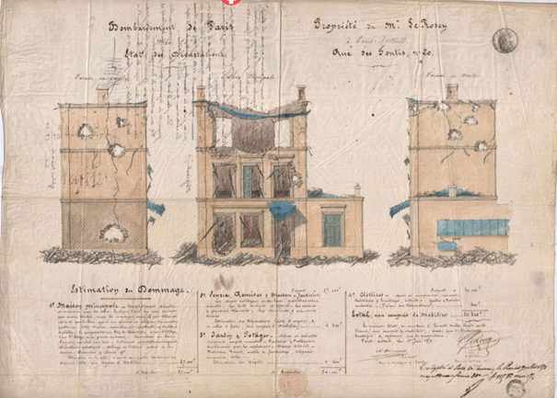
Voir : http://archives.paris.fr/r/295/la-fin-de-l-experience-et-le-souvenir-de-la-commune/

La semaine sanglante, chanson de Jean-Baptiste Clément, 1871
Sauf des mouchards et des gendarmes
On ne voit plus par les chemins
Que des vieillards tristes en larmes
Des veuves et des orphelins
Paris suinte la misère
Les heureux mêmes sont tremblants
La mode est aux conseils de guerre
Et les pavés sont tout sanglants
Oui mais
Ça branle dans le manche
Les mauvais jours finiront
Et gare, à la revanche
Quand tous les pauvres s'y mettront
Quand tous les pauvres s'y mettront
On traque, on enchaîne, on fusille
Tous ceux qu'on ramasse au hasard
La mère à côté de sa fille
L'enfant dans les bras du vieillard
Les châtiments du drapeau rouge
Sont remplacés par la terreur
De tous les chenapans de bouges
Valets de rois et d'empereurs
Oui mais
Ça branle dans le manche
Les mauvais jours finiront
Et gare, à la revanche
Quand tous les pauvres s'y mettront
Quand tous les pauvres s'y mettront
Nous voilà rendus aux jésuites
Aux Mac-Mahon, aux Dupanloup
Il va pleuvoir des eaux bénites
Les troncs vont faire un argent fou
Dès demain, en réjouissance
Et Saint-Eustache et l'Opéra
Vont se refaire concurrence
Et le bagne se peuplera
Oui mais
Ça branle dans le manche
Les mauvais jours finiront
Et gare, à la revanche
Quand tous les pauvres s'y mettront
Quand tous les pauvres s'y mettront
Demain les gens de la police
Refleuriront sur le trottoir
Fiers de leurs états de service
Et le pistolet en sautoir
Sans pain, sans travail et sans armes
Nous allons être gouvernés
Par des mouchards et des gendarmes
Des sabre-peuple et des curés
Oui mais
Ça branle dans le manche
Les mauvais jours finiront
Et gare, à la revanche
Quand tous les pauvres s'y mettront
Quand tous les pauvres s'y mettront
Le peuple au collier de misère
Sera-t-il donc toujours rivé?
Jusques à quand les gens de guerre
Tiendront-ils le haut du pavé?
Jusques à quand la Sainte Clique
Nous croira-t-elle un vil bétail?
À quand enfin la République
De la justice et du travail?
Oui mais
Ça branle dans le manche
Les mauvais jours finiront
Et gare, à la revanche
Quand tous les pauvres s'y mettront
Quand tous les pauvres s'y mettront

Corpus d’affiches en contexte de soulèvement et de répressions

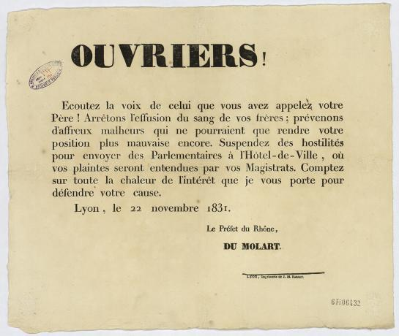

Le général Cavaignac aux soldats (juin 1848)
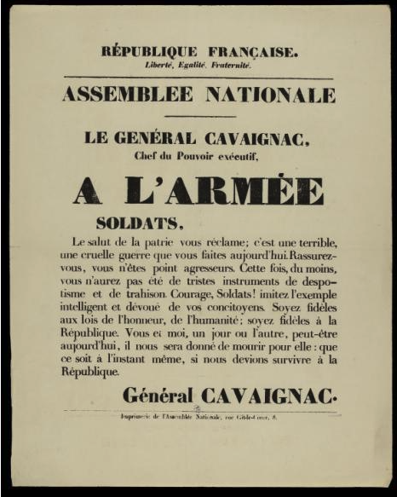

Le général Cavaignac aux insurgés.

Au nom de l'assemblée nationale.
« Citoyens,
Vous croyez vous battre dans l'intérêt des ouvriers, c'est contre eux que vous combattez, c'est sur eux seuls que retombera tant de sang versé. Si une pareille lutte pouvait se prolonger, il faudrait désespérer de l'avenir de la République, dont vous voulez tous assurer le triomphe irrévocable.
Au nom de la patrie ensanglantée,
Au nom de la République que vous allez perdre,
Au nom du travail que vous demandez et qu'on ne vous a jamais refusé, trompez les espérances de nos ennemis communs, mettez bas vos armes fratricides, et comptez que le gouvernement, s'il n'ignore pas que dans vos rangs il y a des instigateurs criminels, sait aussi qu'il s'y trouve des frères qui ne sont qu'égarés, et qu'il rappelle dans les bras de la patrie. »
Paris, le 24 juin 1848.
Général CAVAIGNAC.

Affiche de Thiers à la veille de la Commune de Paris
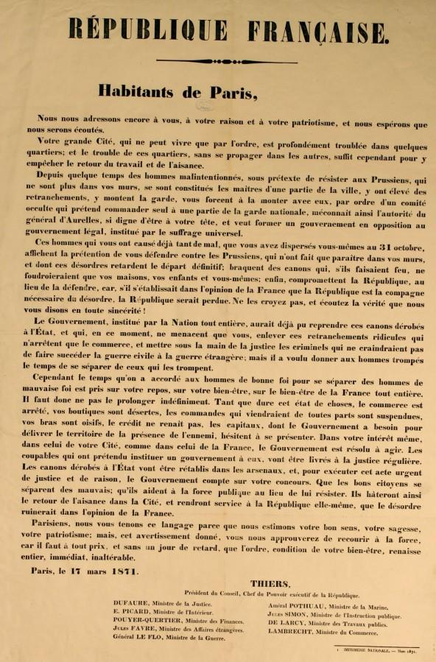

Affiche du 24 mai 1871
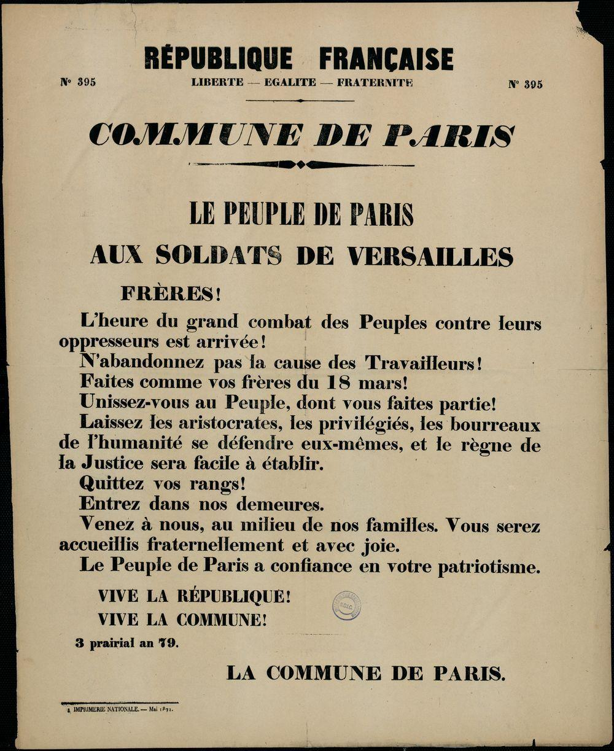

Montéhus, Gloire au 17e
​​Légitime était votre colère,
Le refus était en grande foi.
On ne doit pas tuer ses père et mère,
Pour les grands qui sont au pouvoir.
Soldats, votre conscience est nette,
On ne se tue pas entre français;
Refusant de rougir vos baïonnettes
Petits soldats, oui, vous avez bien fait.

(refrain)
Salut, salut à vous,
Braves soldats du 17e !
Salut, braves pioupious,
Chacun vous admire et vous aime !
Salut, salut à vous,
A votre geste magnifique !
Vous auriez, en tirant sur nous,
Assassiné la République.

Comme les autres, vous aimez la France,
J'en suis sûr; même vous l'aimez bien;
Mais sous votre pantalon garance
Vous êtes restés des citoyens.
La patrie c'est d'abord sa mère,
Celle qui vous a donné le sein;
Il vaut mieux même aller aux galères
Que d'accepter d'être son assassin.

(refrain)

Espérons qu'un jour viendra en France,
Où la paix, la concorde règnera !
Ayons tous au coeur cette espérance,
Que bientôt ce grand jour viendra !
Vous avez jeté la première graine
Dans le sillon de l'humanité;
La récolte sera prochaine;
Et ce jour-là, vous serez tous fêtés.

La deuxième manifestation Ferrer (1909)

« Pour l’Espagne libre, nous manifesterons pacifiquement », L’Humanité, 17 octobre 1909.
(pour mieux voir le doc, voir ici: https://www.retronews.fr/journal/lhumanite/17-oct-1909/40/335681/1)
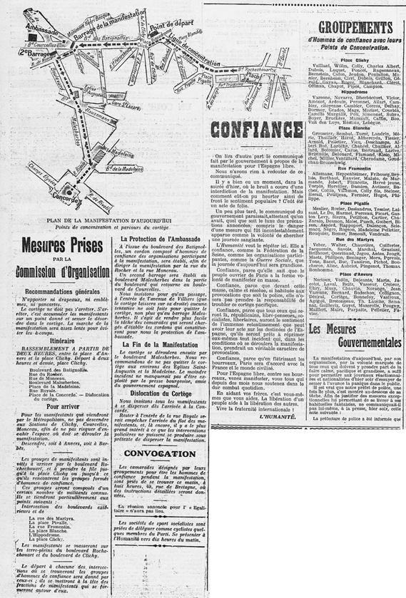

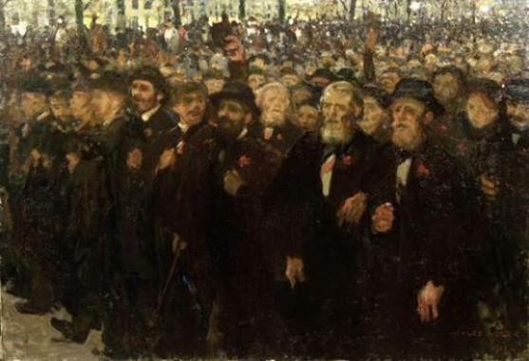
Jules Adler, La Manifestation Ferrer, 1911, huile sur toile, 89*110 cm.

Séance de TD n° 8 : discussion des articles lus jusqu’à présent
A préparer pour la séance : relire vos CR des articles de Jean-Marc Berlière, Arnaud-Dominique Houte et Emmanuel Blanchard, ainsi que le podcast de France Culture.
Vous devez être tou·tes capables de présenter les 4 documents en 5 minutes afin de lancer la discussion : la thèse de l’auteur (ou des intervenants) et les étapes de l’argumentation, les documents mobilisés, les débats historiographiques, le dialogue avec des questions d’actualité. La séance se conclura par la rédaction d’un écrit.

Séance de TD n°9 : Le 17 octobre 1961
Exposé : Le massacre d’État du 17 octobre 1961, de l’oubli à la reconnaissance.

Documents d’appui :

Webdocumentaire : 17.10.1961
https://raspou.team/1961/home/

Témoignage d’un policier sur le 17 octobre 1961
En 1961, Raoul Letard, alors tout jeune policier, est en poste dans une brigade d'intervention de la préfecture de police de Paris. Ce témoignage a été recueilli dans le cadre d'une enquête de l'Ihesi (Institut des hautes études de la sécurité intérieure). Il sera publié, avec de nombreux autres, dans un essai de l'historien Jean-Marc Berlière intitulé La Cour du 19 août. (note des professeur-es)
On se disait: "Un jour, un jour quand même ils vont bien faire la connerie de sortir tous ensemble." Et ça, c'était une sorte de rêve... D'avoir un jour un paquet de mecs face à nous, là, et de pouvoir régler les comptes parce qu'on avait accumulé des morts et des morts, et, bien sûr, de la haine. Et puis un jour, à l'occasion d'obsèques, le préfet de police Papon fait un discours dans la cour de la Cité: "A partir de maintenant, nous ne rendrons plus coup pour coup; pour un mort, nous ferons dix morts." [En réalité, Maurice Papon déclara: "Pour un coup porté, nous en porterons dix."] Ce discours a été la goutte d'eau qui a fait déborder le vase. (...) Il a remis une pression formidable parce qu'on savait que Papon protégeait toutes les exactions de la police.
(...) Et puis on apprend la veille ou l'avant-veille du 17 octobre 1961 qu'il y aura une manifestation des Algériens dans Paris. Le lendemain, on a la confirmation. Un collègue qui était de radio vient nous dire: "Les gars, ça y est, les... ratons - on disait les ratons - se réunissent sur les Champs-Elysées... Il paraît qu'ils veulent aller agresser le commissariat du VIIIe arrondissement." Et après: "Des collègues sont encerclés par des ratons." Alors, là, même les joueurs de tarot ont laissé tomber leurs cartes... C'était la mort qui commençait à rôder... On a donc commencé à aller se servir dans le "sac à bidules"... Chacun se cherchait le plus beau casse-tête...
Puis on est partis en direction de l'Etoile. On a pris l'avenue Victor-Hugo, où on a fait une première descente sur une dizaine de mecs, des Algériens qui ont, bien sûr, été matraqués et qu'on a laissés sur le carreau. (...) Ensuite, on passe le pont de Neuilly, on arrive à Colombes, et qu'est-ce qu'on voit devant nous? Une manifestation d'Algériens, plusieurs centaines. Notre patron, l'officier qui commandait, était prêt à couvrir tout ce qui devait être couvert... Il n'y avait pas de raison de se retenir. (...) J'ai un collègue qui était le chauffeur du car de commandement; il descend et tue d'emblée un Algérien qui avait sous son manteau une arme qui se révélera être factice, en bois. Le patron est affolé: "Vous êtes fous! Commencez pas comme ça!" Ce mort-là a été l'un des deux "morts officiels" recensés dans la nuit du 17 au 18 octobre 1961... On était devenus incontrôlables
C'était parti... On s'est lancés dans ce qu'on appelait les « courettes » [les poursuites], qui nous ont conduits dans une zone de pavillons de Colombes. Il était déjà 23 heures. (...) Les habitants qui avaient peur nous appelaient... On montait dans les étages pour mieux voir et on tirait sur tout ce qui bougeait... C'était l'horreur, l'horreur...
(...) Pendant deux heures, ça a été une chasse à l'homme véritablement terrible, terrible, terrible! (...) Enfin, on a fini par rentrer, faute de combattants. Il y avait un car qui nous suivait, un car de police qui était chargé de ramasser les manifestants. Dans ce car-là, il y avait pas mal de morts. Là, ça a gueulé parce que le commandant n'était pas content qu'on ramène des cadavres. Il disait qu'il fallait les laisser sur place... On était tellement déchaînés qu'on était devenus incontrôlables. L'ambiance était telle que si un officier, ou le patron, s'était avisé de vouloir nous reprendre en main, il aurait été malmené à son tour...
(...) Quelques jours plus tard, le 1er novembre, les Algériens devaient ressortir... A la limite, ça nous aurait pas déplu, mais le directeur est arrivé en disant: "Voilà, je sors de chez le préfet, qui n'est pas content de ce qui s'est passé le 17, parce qu'il y a eu beaucoup trop de morts dans les commissariats. Il ne veut pas que ça se renouvelle... En revanche, vous avez carte blanche sur la voie publique." Vous vous rendez compte? Dire à des gardiens de la paix (...): "Vous avez carte blanche sur la voie publique"! En rentrant à la maison après la nuit du 17 octobre, j'ai réveillé ma femme. D'habitude, je ne raconte rien à personne, mais, cette fois, je lui ai dit: "La haine, c'est terrible, ça conduit à tuer.""

Photographies d’Elie Kagan
A lire en appui, les notes d’accompagnement de La Contemporaine : “Elie Kagan et la nuit du 17 octobre 1961. Naissance d’un reporter engagé”. https://lcbam.hypotheses.org/909 ; “Les ratonnades du 17 octobre 1961. Déroulé du parcours d’Elie Kagan de Paris à Nanterre”, https://lcbam.hypotheses.org/935
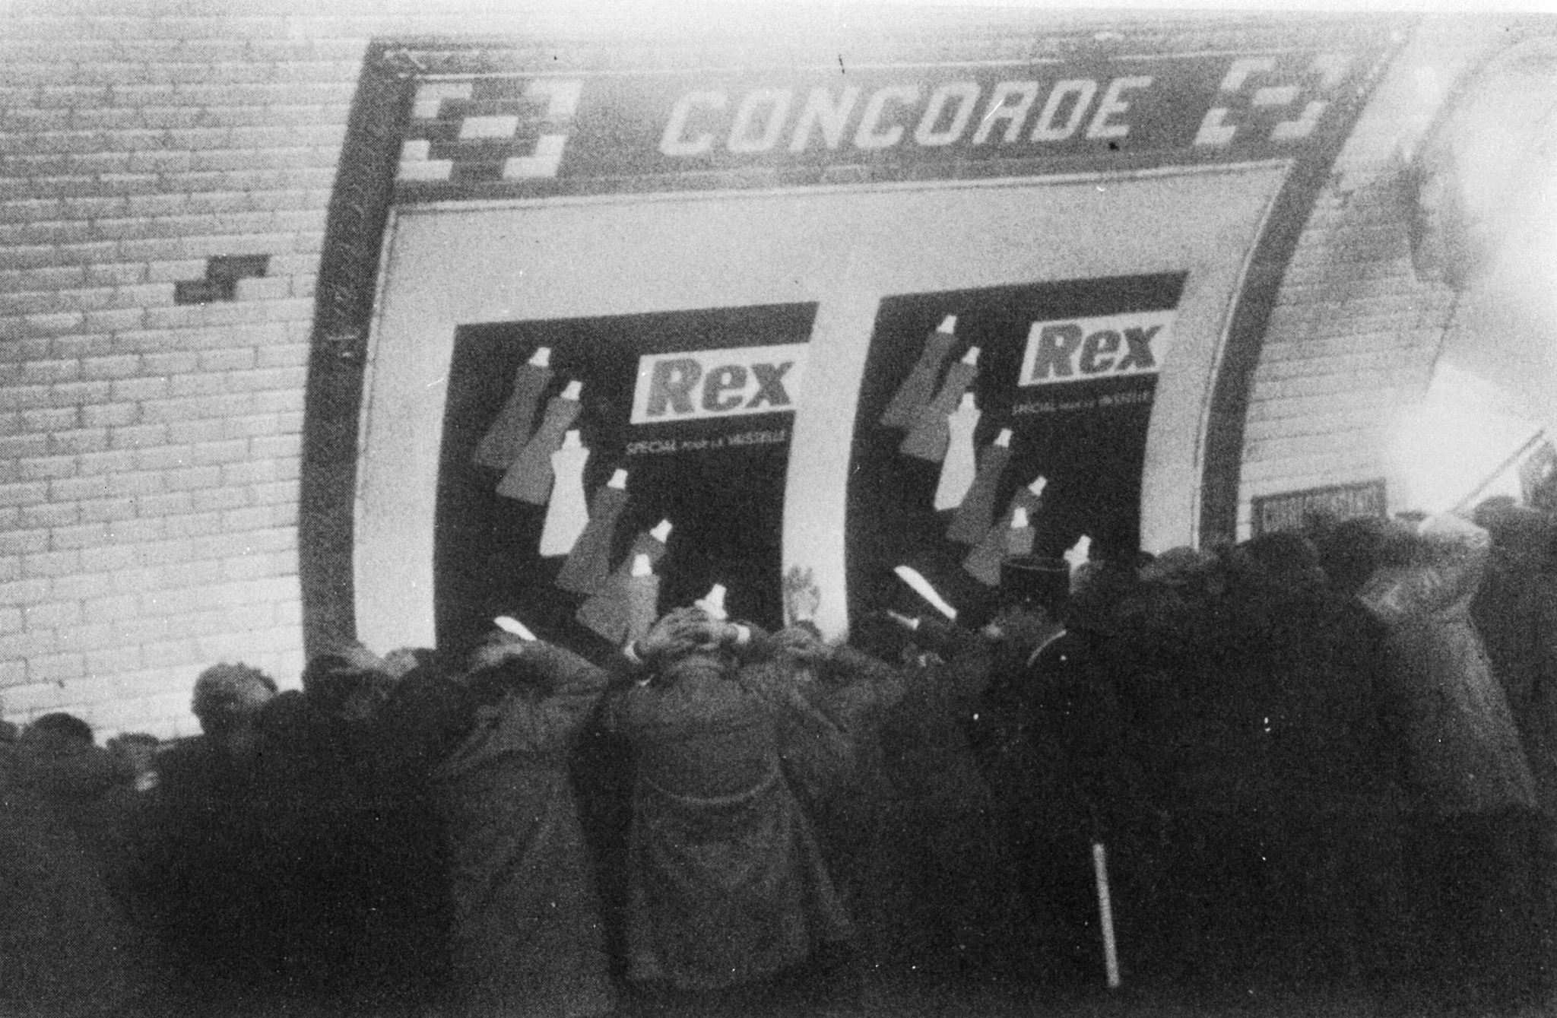
Elie Kagan, 17 octobre 1961, métro Concorde. © Kagan, coll.Lacontemporaine

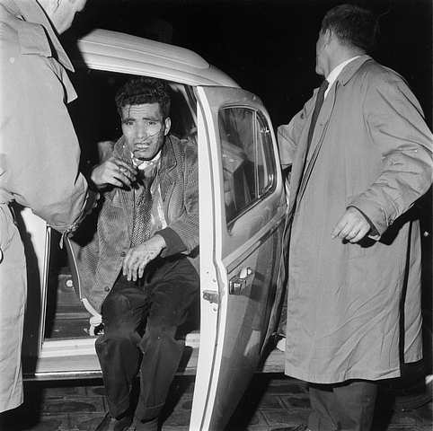
Elie Kagan, 17 octobre 1961. © Kagan, coll.Lacontemporaine
Séance de TD n° 10
DST : dissertation sur la France 1870 à nos jours.

Séance de TD n° 11 : La guerre de Canudos
Exposé : Des ennemis de la République et du progrès ? Les raisons de l’extermination de Belo Monte par le pouvoir brésilien.

Documents d’appui :

Euclides da Cunha, Hautes Terres, 1902
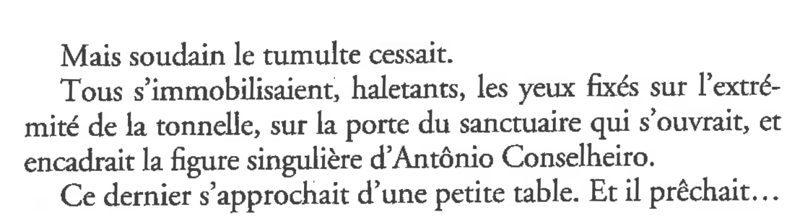
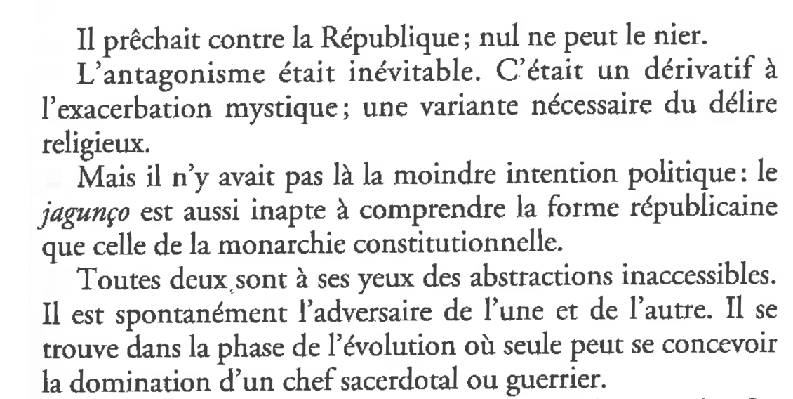
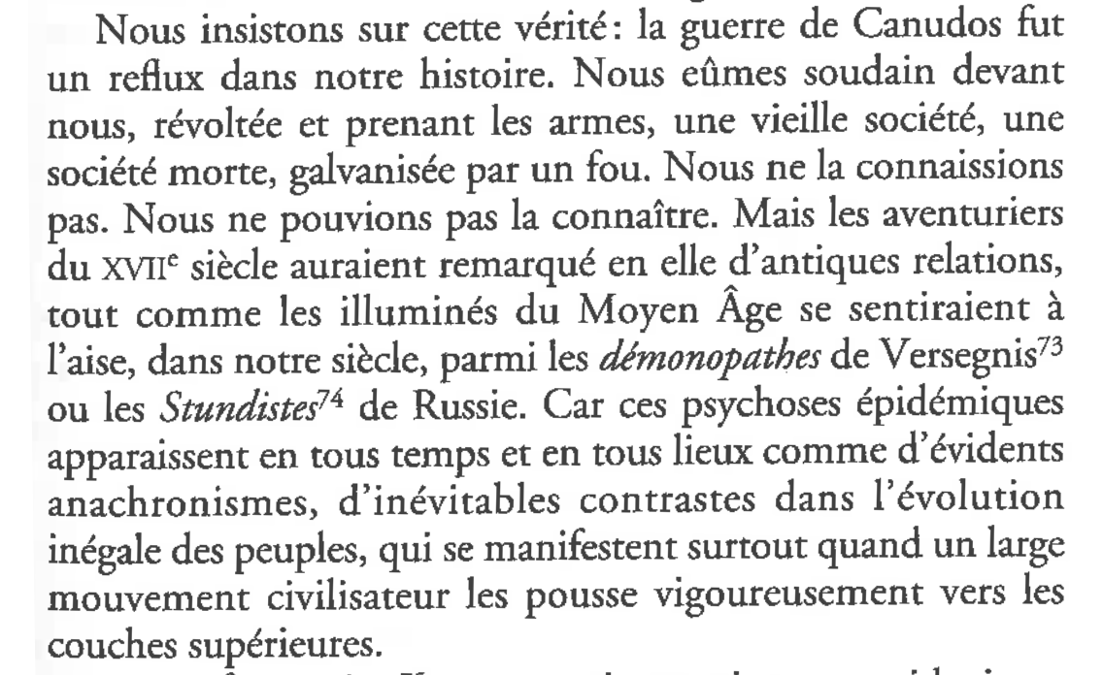
(...)
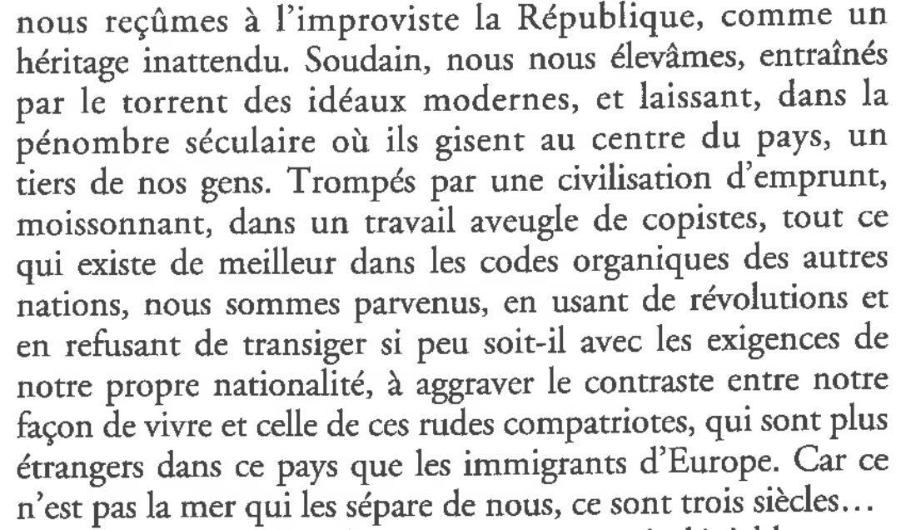
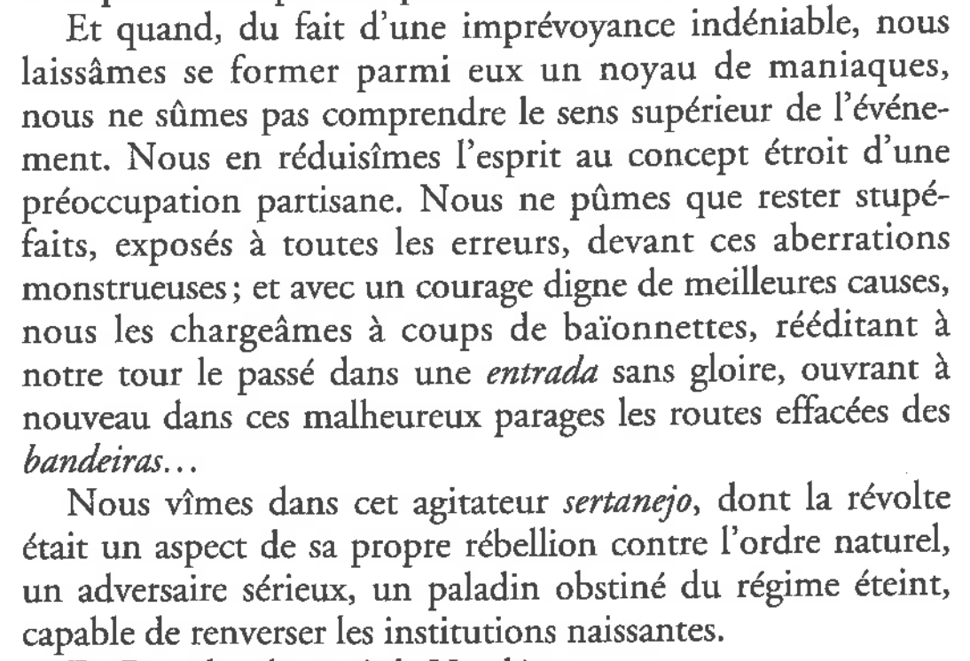
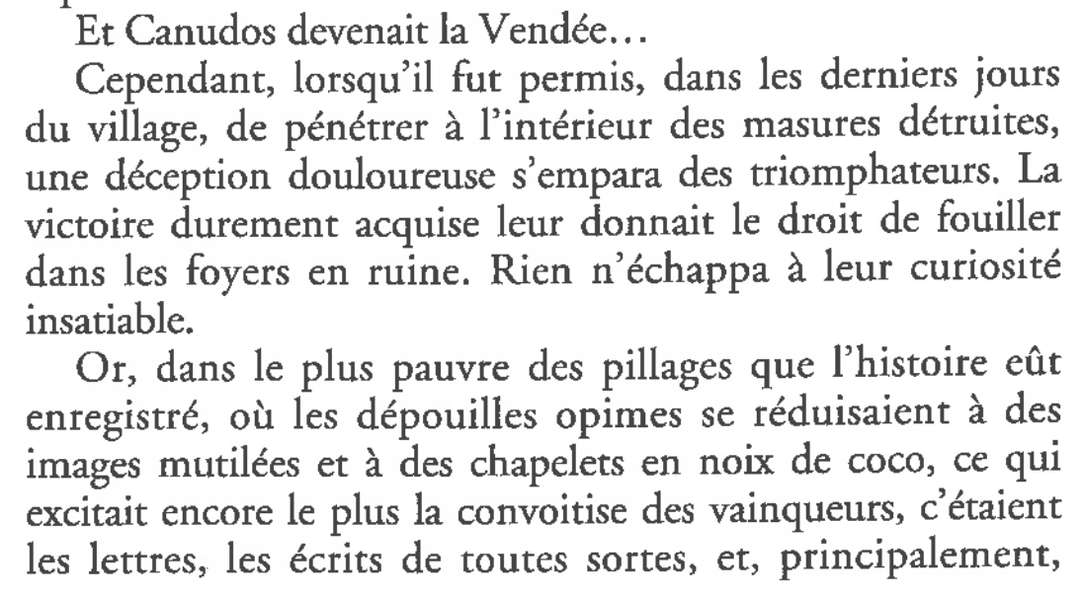
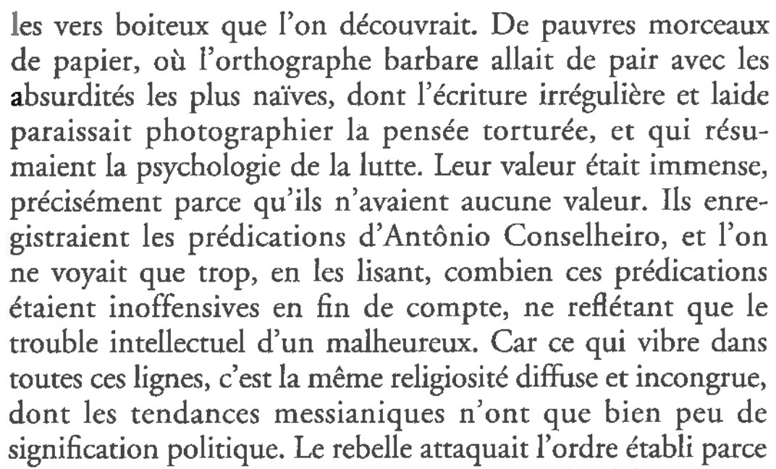
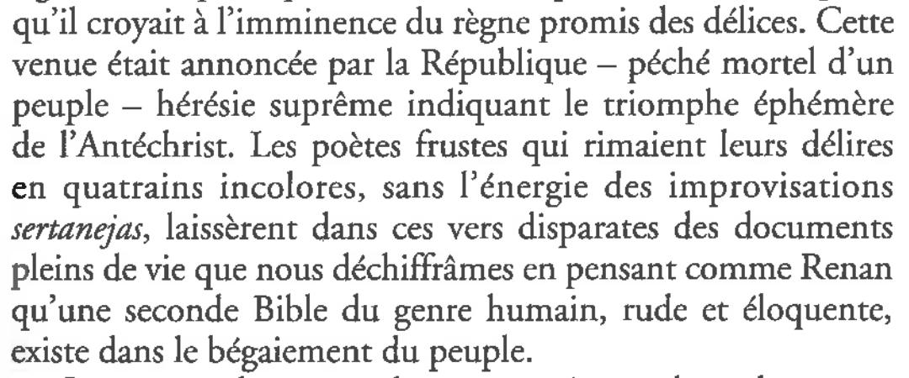
(...)
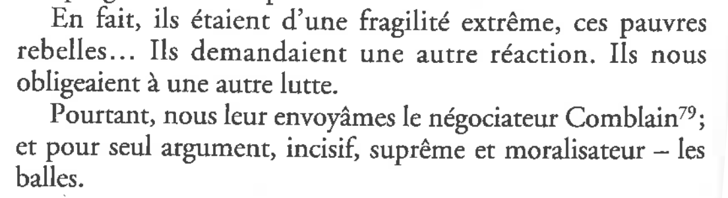

Flávio de Barros, photographe de la guerre de Canudos
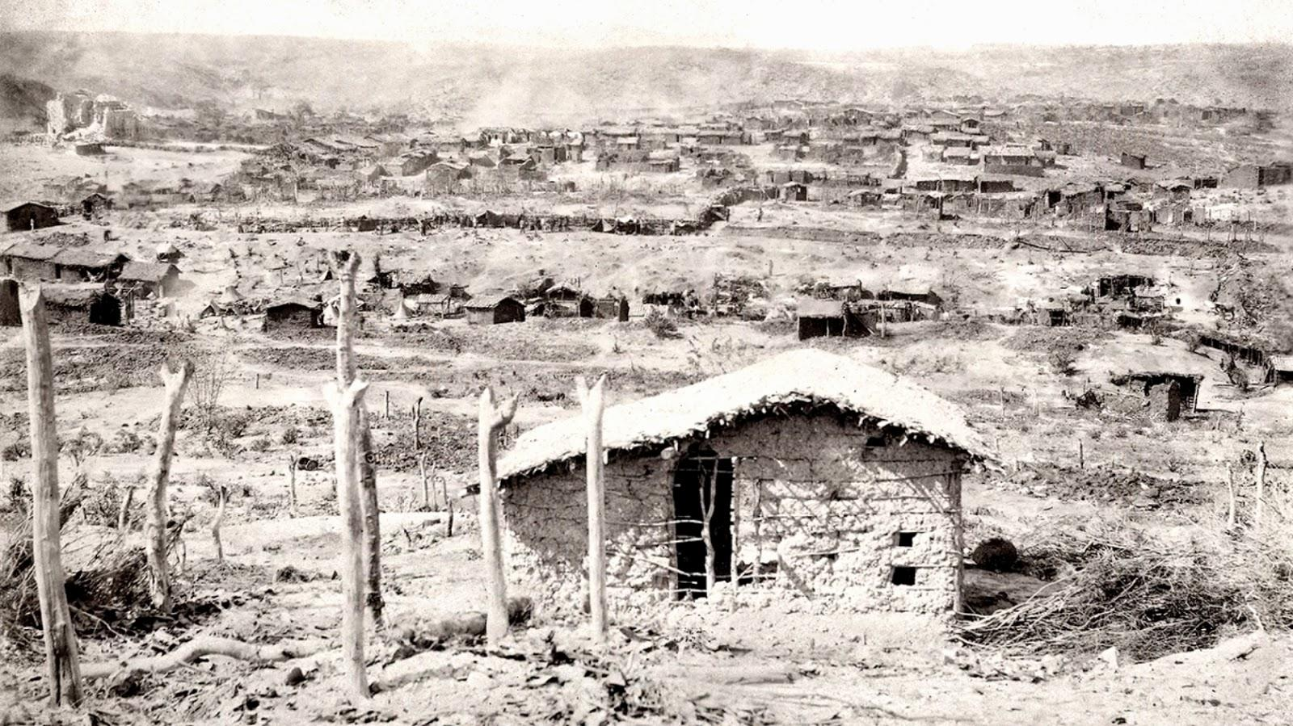
Vue partielle de Canudos par le sud. Le village comptait plus de 5000 maisons. 1897. (Flávio de Barros/ Musée de la République)
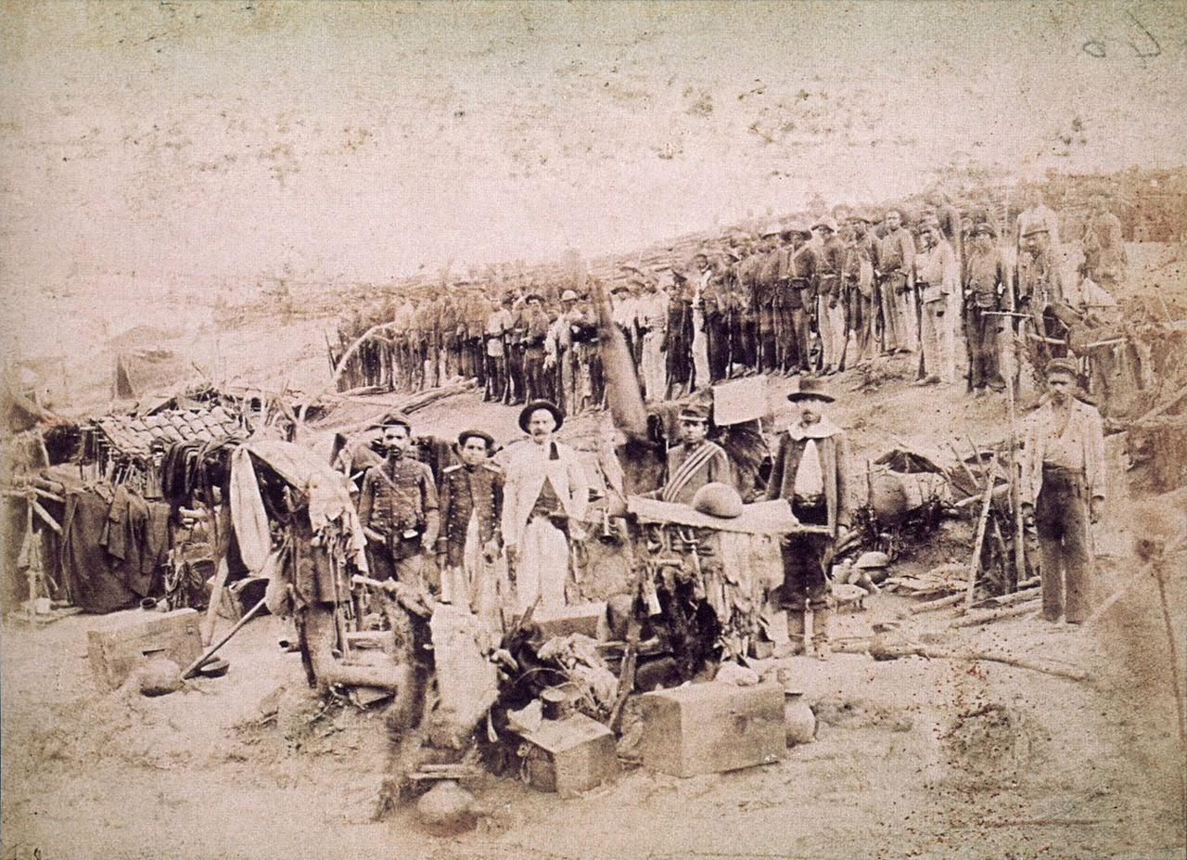
Membres du 40e bataillon d’infanterie dans une tranchée. 1897. (Flávio de Barros/ Musée de la République)

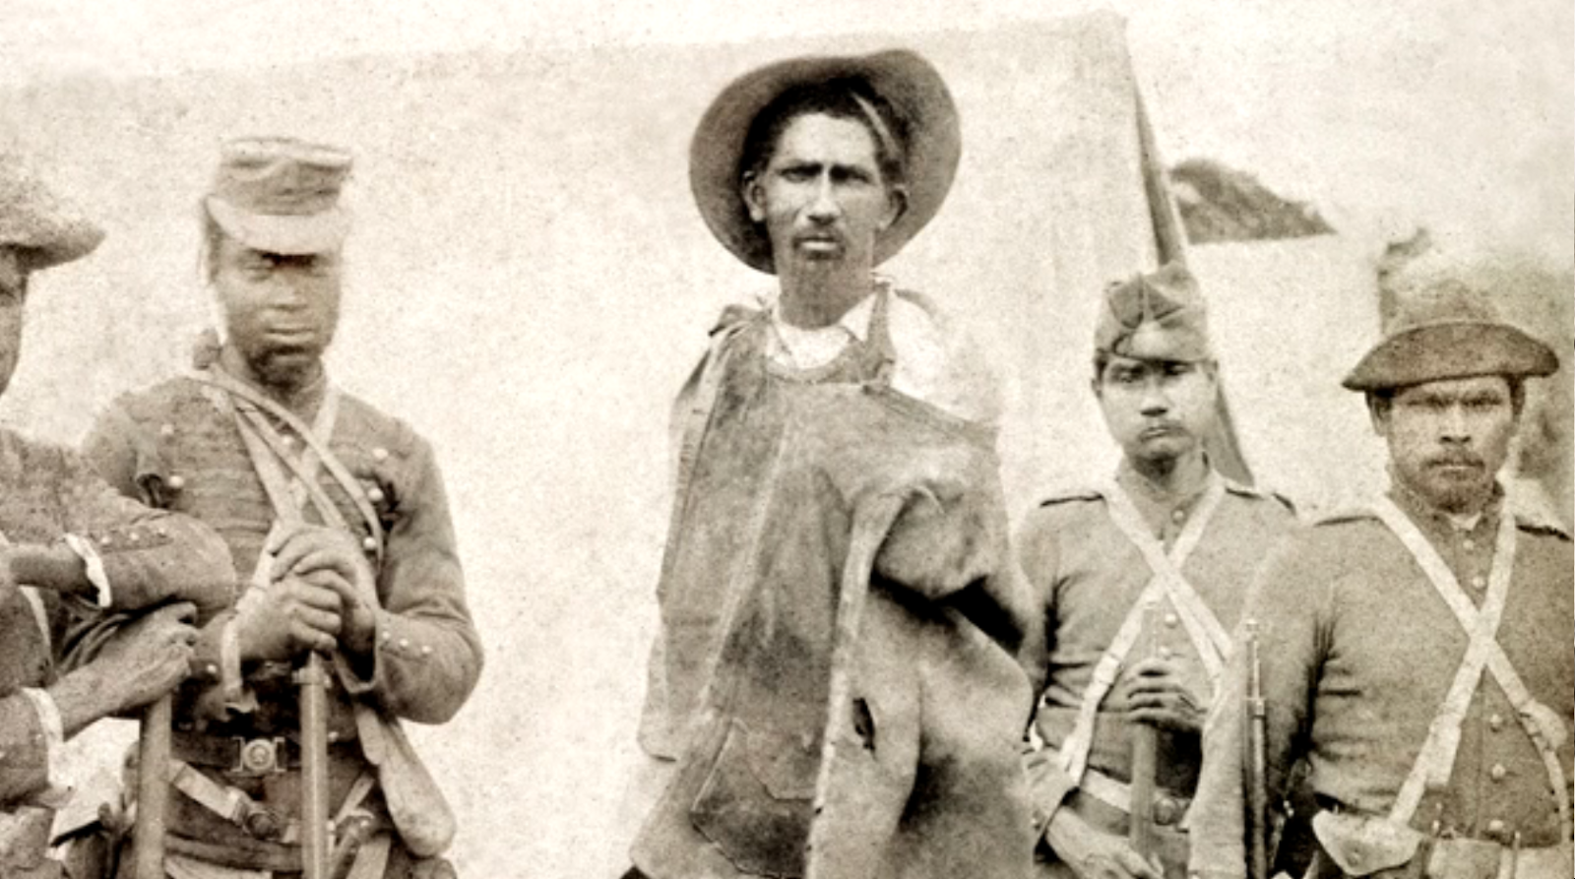
Habitant de Belo Monte encadré par des soldats, juste avant sa décapitation. 1897. (Flávio de Barros/ Musée de la République)
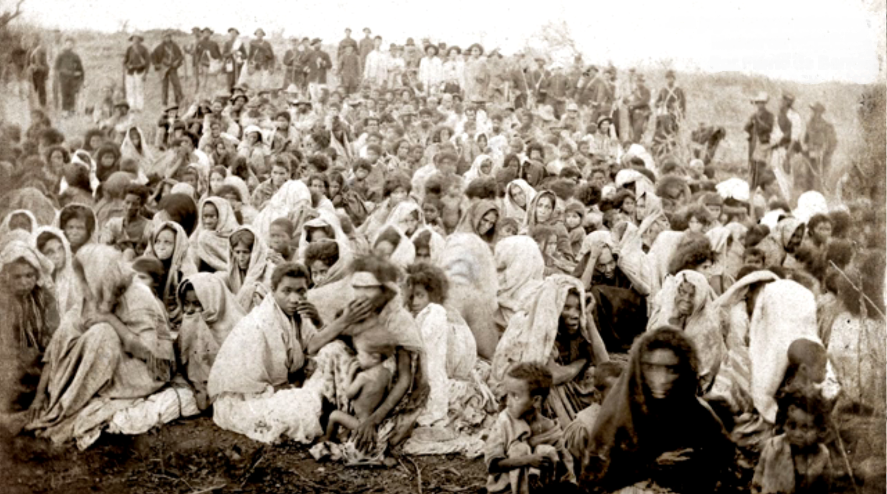
Femmes et enfants prisonniers, rescapés de la destruction du village. 1897. (Flávio de Barros/ Musée de la République)
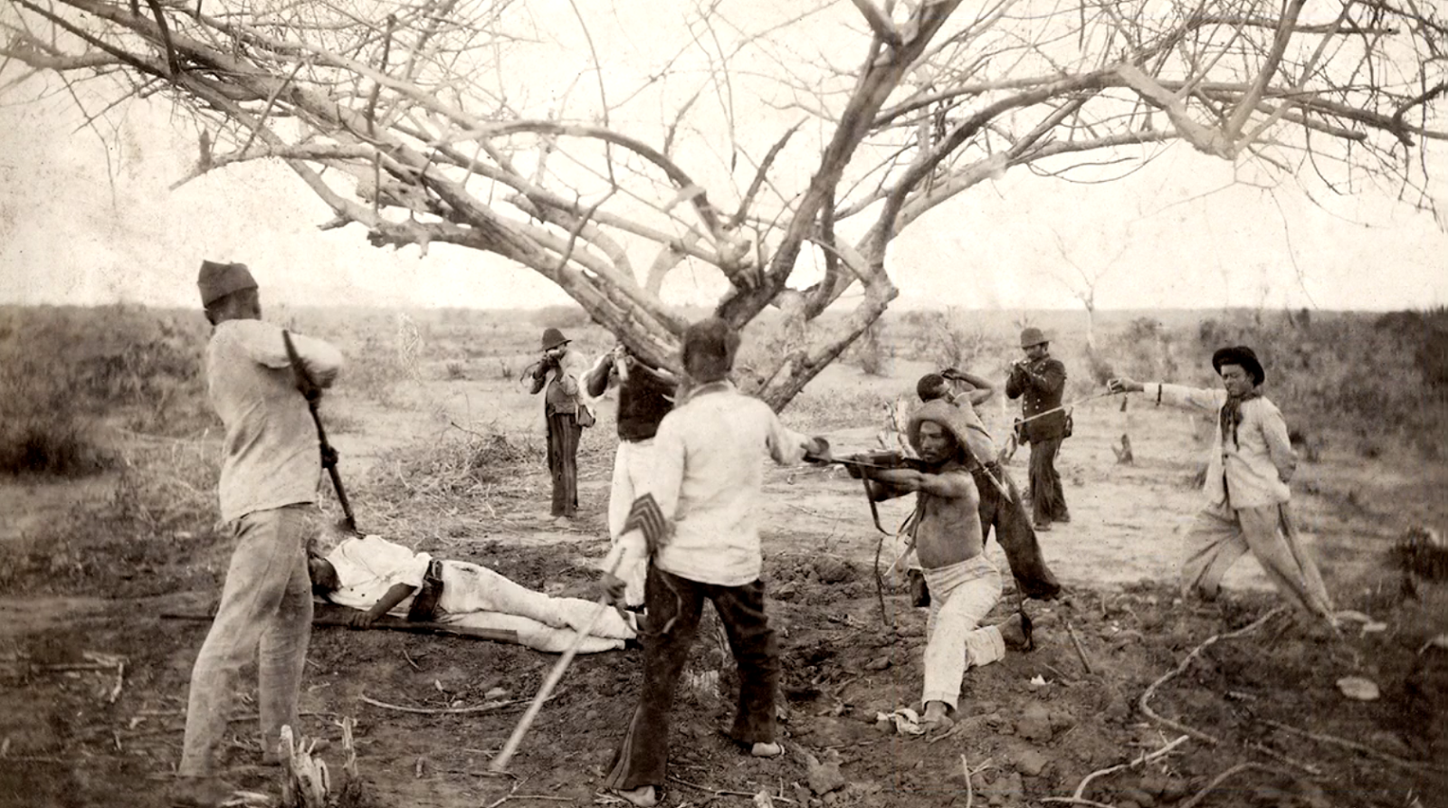
Mise en scène de l’arrestation de jagunços. 1897. (Flávio de Barros/ Musée de la République)

Séance de TD n°12 : Circulations des pratiques répressives durant la Guerre froide
Exposé : L’usage de la torture et ses dénonciations, passages entre la guerre d’Algérie et les dictatures brésilienne et argentine
Documents d’appui :
- Documentaire Les escadrons de la mort, l’école française de Marie-Monique Robin.
Disponible sur Dailymotion en 4 parties
- https://www.dailymotion.com/video/x8agxp
- https://www.dailymotion.com/video/x8ahej
- https://www.dailymotion.com/video/x8ahv7
- https://www.dailymotion.com/video/x8ai9b

- Article de Rodrigo Nabuco de Araujo, “L’art français de la guerre. Transferts de la doctrine de la guerre révolutionnaire au Brésil”. Cahiers des Amériques Latines, 2012.
URL : https://pdfs.semanticscholar.org/31e4/3eaca34e2e76dddc07efc42170489c6461f6.pdf
Extrait :
